Муниципальное бюджетное общеобразовательное учреждение
«Бикбардинская основная общеобразовательная школа»

ПРОГРАММА ПРАКТИЧЕСКИХ
ЗАНЯТИЙ ПО ПРОФИЛАКТИКЕ УПОТРЕБЛЕНИЯ ПАВ

Автор-составитель:
Соловьева Дарья Юрьевна,
педагог-психолог высшей квалификационной категории

2024 г.

Содержание:

Введение

Описание программы

Тематический план

Конспекты занятий

Диагностика оценки эффективности реализации программы

Аналитическая справка по результатам оценки эффективности реализации программы

Список литературы

Введение

В настоящее время, в связи с распространенностью употребления подростками ПАВ и доступностью не только табака и алкоголя, но и наркотиков, запрос школы, родителей, общественности на превентивное образование становится все более настойчивым. Всем становится понятным, что разговор о наркотиках не следует считать темой лекций для старшеклассников.
Сегодня существует острая необходимость внедрения новых, более эффективных методов образования и передачи навыков защиты своего здоровья. Объективная информация о наркотиках, формирование навыков сопротивления давлению подростковой группы, предлагающей попробовать их, должны стать задачей превентивного обучения в школе до момента, когда подросткам предложат попробовать наркотики.
Однако, эффективность реабилитационных программ недостаточно высока, поэтому современный подход к решению проблемы злоупотребления ПАВ предполагает приоритет профилактической работы, ведение которой должно начинаться до наступления критического возраста, то есть основным объектом профилактической работы становятся дети в возрасте до 12 – 14 лет. При этом особое внимание уделяется профилактической работе в условиях учреждений образования.
Особое внимание должно уделяться первичной профилактике употребления ПАВ среди детей и подростков, т.к. доказано, что «воротами» приобщения к наркотикам является употребление алкоголя и курение. Поэтому, ведение профилактической работы должно начинаться с профилактики курения и употребления алкоголя, а также в связи с негативными последствиями употребления этих веществ.
В связи с этим, мы разработали программу практических занятий по профилактике и предупреждению вредных привычек для учащихся младшего подросткового возраста.
Программа практических занятий по профилактике и предупреждению вредных привычек реализуется в рамках программы воспитания и социализации обучающихся на уровне основного общего образования, поскольку одним из приоритетных направлений реализации федерального государственного образовательного стандарта выступает формирование осознанного отношения к собственному здоровью, устойчивых представлений о здоровье и здоровом образе жизни; факторах, оказывающих позитивное и негативное влияние на здоровье; формирование личных убеждений, качеств и привычек, способствующих снижению риска здоровью в повседневной жизни.
Программа практических занятий по профилактике и предупреждению вредных привычек предполагает формирование и развитие у ребенка представлений о ценности здоровья, важности и необходимости бережного отношения к нему; формирование умений оценивать ситуацию и противостоять негативному давлению со стороны окружающих; формирование представлений о наркотизации как поведении, опасном для здоровья, о неизбежных негативных последствиях наркотизации для творческих, интеллектуальных способностей человека, возможности самореализации, достижения социального успеха; развитие антинаркотических установок, обеспечивающих реализацию поведения в рамках здорового и безопасного образа жизни посредством информирования детей о механизмах и последствиях употребления психоактивных веществ, оценку этих последствий и выработку на ее основе здорового и безопасного поведения.

Описание программы

Цель программы – способствовать формированию у учащихся объективных знаний, установок на здоровый образ жизни, навыков ответственного поведения, снижающих вероятность их приобщения к употреблению ПАВ.
Задачи:
- предоставить учащимся объективную, соответствующую возрасту информацию о табаке и алкоголе, расширить их знания путем обсуждения проблем, связанных с употреблением табака и алкоголя;
- научить учащихся лучше понимать самих себя и критически относиться к собственному поведению, способствовать их оценке своего окружения и выработать умение анализировать отношения с другими людьми;
- сформировать у учащихся навыки эффективного общения;
- выработать умение и навыки сохранения и укрепления здоровья, безопасного и ответственного поведения;
- научить учащихся делать правильный выбор и принимать ответственные решения;
- помочь педагогам и родителям в предупреждении приобщения учащихся к табаку и алкоголю.
Программа рассчитана на детей подросткового возраста (14-15 лет).
Продолжительность работы по программе 12 занятий, периодичность проведения 1 - 2 раза в неделю, занятие может длиться не более 40 – 45 минут.
Группа детей – 8 – 9 класс, 15 человек.
Условия проведения. Занятия проводятся в светлом, просторном, легко проветриваемом помещении, в котором не должно быть предметов, представляющих опасность для здоровья, а также отвлекающих внимание детей.
Программа предполагает проведение психолого-педагогических занятий с элементами группового тренинга. Проводить занятия могут специалисты, имеющие базовое психологическое образование и опыт тренинговой работы с подростками.
Содержание занятий.
Занятие № 1 является водным. В процессе занятия проводится первичная диагностика.
Занятие № 2 направлено на знакомство участников, снятие эмоционального напряжения, сплочение группы, формирование общего представления о вредных и полезных привычках, акцентирование внимания на полезных привычках и увлечениях.
Занятие № 3 направлено на формирование у учащихся мотивации на здоровый образ жизни, развитие представлений учащихся о ценности здоровья, важности и необходимости бережного отношения к нему; расширение знаний о правилах здорового образа жизни, воспитание готовности соблюдать эти правила.
Цель занятия № 4, 5 – формирование осознанного негативного отношения к курению, алкоголю, наркотикам. В процессе занятия участникам предоставляется объективная информация о вреде употребления ПАВ, путем обсуждения происходит расширение их знаний о проблемах, связанных с употреблением табака, алкоголя и наркотиков. С участниками организуется дискуссия за и против употребления ПАВ, привлекается внимание к причинам, которые чаще всего приводят к употреблению ПАВ. Так же участникам предлагается упражнения, которые позволяют более глубоко почувствовать и пережить ситуацию зависимости.
Занятия № 6, 7 направлены на формирование у участников представления об опасности и последствиях употребления ПАВ, углубление понимания, в чем заключается их вред. У участников происходит формирование представлений о наркотизации как поведении, опасном для здоровья, о неизбежных негативных последствиях наркотизации для творческих, интеллектуальных способностей человека, возможности самореализации, достижения социального успеха.
В процессе занятий № 8, 9 у учащихся происходит формирование навыка безопасного поведения (противостояния контактам с людьми, употребляющими наркотики), а также формирование умений оценивать ситуацию и противостоять негативному давлению со стороны окружающих, развитие умения отказывать, нести ответственность за собственную жизнь.
Занятие № 10 направлено на формирование у учащихся представлений об опасности безопасных, на первый взгляд, форм рекламной продукции.
Целью занятия № 11 является закрепление знаний, умений и навыков, полученных учащимися в ходе всего цикла занятий.
Занятие № 12 является заключительным. В процессе занятия проводится повторная диагностика.
Структура занятия:
- Приветствие – создание у учащихся положительного настроя на работу и сплоченность. В начале каждого занятия проводятся упражнения, которые не столько относятся к заявленной проблеме, сколько направлены на создание атмосферы дружелюбия и доверия. Это нужно для того, чтобы настроить участников группы на совместное обсуждение непростых проблем.
- Объявление темы занятия – обозначение в понятной для учащихся форме цели проводимого занятия, иногда в сочетании с рефлексией предыдущего занятия.
- Основная работа по теме занятия – совокупность психологических упражнений и теоретического материала, подобранных в соответствии с задачами занятия, и анализ выполнения заданий.
- Завершение занятия и подведение итогов – формулирование достигнутых в ходе занятия результатов в ходе открытого обсуждения. Учащиеся высказывают свое мнение по поводу того, достигнута ли цель занятия.
На каждом занятии учащимся предлагается выполнить упражнения, направленные на формирование и развитие информационного, оценочного и поведенческого компонента разработанной нами модели личностной установки по отношению к курению, употреблению алкоголя и наркотиков.
При реализации программы используются следующие методы:
- ситуационно-ролевые игры, соответствующие темам занятий;
- психотерапевтические приемы (вербализация, визуализация, обратная связь, арт-терапевтические и сказкотерапевтические техники);
- групповое обсуждение как особая форма работы:
– направленное обсуждение, целью которого является формирование участниками группы выводов, необходимых для последующей работы; – ненаправленное обсуждение с целью вербализации опыта и «вентиляции чувств» участниками группы, а также для сбора ведущим информации о работе группы;
- психогимнастические упражнения, направленные на снижение
психоэмоционального напряжения и раскрепощение участников группы в начале занятия.
Этапы работы по программе.
Подготовительный этап – выявление особенностей детей, попавших в группу риска, проведение первичной диагностики их личностных установок относительно употребления ПАВ.
Основной этап – проведение психолого-педагогических занятий с элементами группового тренинга.
Завершающий этап – контрольная диагностика личностных установок участников занятия по поводу употребления ПАВ. Проведение диагностики позволяет оценить эффективность программы и достижение планируемых результатов: проанализировав изменения в знаниях, установках и поведении учащихся возникающих в результате проведенных занятий. Для этого необходимо измерить и сравнить в динамике показатели отношения детей к употреблению психоактивных веществ до начала и после завершения практических занятий.
Для того чтобы приобретенные учащимися навыки прошли коррекцию жизнью, контрольную диагностику желательно проводить через 2–3 недели после окончания работы с группой.
Планируемые результаты:
- формирование и укрепление у учащихся антинаркотических установок (неприятие любых форм наркотизации, понимание угрозы, которую представляет собой употребление ПАВ для их внутренней стабильности, здоровья и социального благополучия, установка на отказ от пробы подобных веществ);
- понимание значимости безопасного поведения в ситуациях, связанных с неблагоприятным воздействием ПАВ на здоровье ребенка (например, пассивное курение), а также в ситуациях опасности, исходящей от лиц, пребывающих в состоянии алкогольного или наркотического опьянения;
- понимание значимости безопасного поведения в ситуациях, связанных с риском вовлечения ребенка в наркотизацию (пробы ПАВ);
- выработка у учащихся умения контролировать свое эмоциональное состояние и поведение;
- развитие у учащихся коммуникативных способностей.

Критерии эффективности реализации программы:
  - повышение информационной грамотности учащихся об опасности и последствиях употребления ПАВ;
  - развитие личностных установок учащихся в отношении употребления психоактивных веществ;
  - повышение поведенческой готовности детей к наркогенным ситуациям.
Оценка эффективности реализации программы и достижения планируемых результатов осуществляется на основе анализа изменений в знаниях, установках и поведении учащихся возникающих в результате проведенных занятий. Для этого показатели отношения детей к употреблению психоактивных веществ измерялись и сравнивались в динамике до начала и после завершения практических занятий.
В соответствии с критериями эффективности реализации программы нами выделены 3 компонента установки по отношению к курению, употреблению алкоголя и наркотиков: информационный, оценочный и поведенческий.
Информационный компонент установки позволяет изучить осведомленность учащихся о психоактивных веществах. С этой целью нами использовалась методика выявления степени информированности о вредных привычках.
Личностный компонент установки исследуется посредством выяснения отношения ребенка к ПАВ и их потребителям. Для этого с учащимися применялась анкета «Отношение к ПАВ».
Исследование поведенческого компонента установки осуществлялось с помощью проективной диагностической методики Н. Гусевой «Приключения Кузи и Фани».

Тематический план
№ | Тема занятия | Кол-во часов
1 | Вводное занятие. Первичная диагностика.
2 | Знакомство. Какими бывают привычки | 1
3 | Главные ценности в жизни человека | 1
4 | Вредные советы | 1
5 | Твоя точка зрения | 1
6 | Последствия | 1
7 | Зависимости | 1
8 | Жизнь с наркотиками и без | 1
9 | Как сказать: «НЕТ!» | 1
10 | Рекламные ловушки | 1
11 | Жизнь без вредных привычек | 1
12 | Заключительное занятие. Повторная диагностика. | 1
 | Всего | 12

Конспекты занятий

ЗАНЯТИЕ 1

Цели: выявление первичного уровня сформированности показателей отношения детей к употреблению психоактивных веществ.

Педагог-психолог предлагает учащимся выполнить несколько тестов.

Методика выявления степени информированности о вредных привычках
Инструкция. Тебе предлагается проверить, насколько ты осведомлен о вреде курения, приема алкоголя или наркотиков. Внимательно прочитай вопросы и утверждения, выбери один вариант ответа. (Курсивом выделены предпочтительные (правильные) ответы.)
- Что, по твоему мнению, является источником появления вредных привычек?
а) семья; б) улица; в) средства массовой информации; г) ближайшее
окружение человека.
- Большинство ПАВ (табак, алкоголь, наркотики и т. п.) не представляют собой серьезной угрозы здоровью, если принимаются в умеренных количествах.
а) да; б) нет.
- Существуют ли сигареты, которые не приносят вреда?
а) сигареты с фильтром; б) сигареты с низким содержанием никотина; в)
нет.
- Что такое пассивное курение?
а) нахождение в помещении, где курят; б) когда куришь за компанию; в)
когда не затягиваешься сигаретой.
- В легких человека, выкуривающего каждый день в течение года по пачке сигарет, оседает 1 литр табачной смолы.
а) да; б) нет.
- Курение помогает расслабиться, когда человек нервничает? а) да; б) нет.
- Большинство подростков в состоянии бросить курить в любое время?
а) да; б) нет.
- Нет ничего страшного в том, что подростки балуются сигаретами, если они оставят это занятие до того, как курение превратиться в привычку. а) да; б) нет.
- Если человек начал курить в 15 лет, на сколько в среднем уменьшается продолжительность его жизни?
а) на 1–2 года; б) на 5–6 лет; в) на 8 лет и более.
- Крепкие напитки (виски, ром, джин, водка и т. д.) являются более вредными для организма, чем другие алкогольные напитки (вино, пиво и т. д.)?
а) да; б) нет.
- Подросток может стать алкоголиком от пива?
а) да; б) нет.
- Многие алкоголики начинают пить до 20-летнего возраста. а) да; б) нет.
- Что лучше помогает отрезветь пьяному?
а) кофе; б) холодная вода; в) время; г) прогулка.
- Большинство наркоманов впервые употребили наркотик:
а) под давлением; б) за компанию; в) случайно.
- Какая возрастная группа наиболее подвержена наркотической зависимости?
а) 10–17; б) 18–25; в) 26–35; г) 36–60; д) 61 и старше.
- Прекратить употреблять наркотики можно в любой момент. а) да; б) нет.
- Люди, употребляющие наркотики, очень часто не осознают, что зависят от них.
а) да; б) нет.
- Зависимость от наркотиков формируется только после их многократного употребления.
а) да; б) нет.
- Каждый раз, когда человек находится в состоянии наркотического опьянения, происходит разрушение клеток мозга, которые затем не восстанавливаются.
а) да; б) нет.
- ПАВ вызывают у человека потерю интереса к той деятельности, которая раньше была интересна.
а) да; б) нет.

Анкета «Отношение к ПАВ».
Инструкция. Тебе предлагается ответить на вопросы анкеты. Внимательно прочитай вопросы и выбери один вариант ответа.
Вопрос | Вариант ответа
 | А | Б | В
1. Твое отношение к рекламе табака и спиртных напитков в средствах массовой информации? | Мне не нравится такая реклама | Мне все равно | Мне интересна такая реклама
2. Как ты относишься к ребятам, которые имеют привычки курить, выпивать, употреблять наркотики? | Осуждаю их | Мне все равно | Завидую им
3. Если среди твоих друзей окажется человек, который употребляет наркотики, то ты… | Перестану с ним общаться | Изменю отношение в худшую сторону | Продолжу с ним общаться
4. Как ты относишься к наличию вредных привычек у своих близких и друзей? | Осуждаю их | Мне все равно | Завидую им
5. Какое чувство вызывают у тебя алкоголики и наркоманы? | Отрицательные эмоции | Мне жалко их | Мне все равно
6. Как ты относишься к курению? | Категорически против | Безразлично | Нормально
7. Как на тебя действует информация о наркотиках, | Вызывает негативное | Не влияет на мое отношение | Вызывает желание
которую ты получаешь из бесед в школе, телепередач, публикаций в Интернете, в соцсетях? | отношение к  употреблению наркотиков | к наркотикам | попробовать
8. Как ты относишься к спиртному? | Категорически против | Мне все равно | Нормально
9. Как ты относишься к компании сверстников, где все употребляют наркотики? | Не одобряю | Безразлично | Одобряю
10. Как ты относишься к наркотикам? | Никогда не пробовал и не буду | Безразлично | Считаю, что все надо в жизни попробовать
11. Необходима ли с учащимися работа по предупреждению вредных привычек? | Я хотел бы, чтобы такая работа проводилась | Мне все равно | Нет, я не хотел бы, чтобы такая работа проводилась
12. Влияет ли на продолжение дружеских отношений факт употребления спиртных напитков вашим другом  (подругой)? | Да, я перестану с ним (ней) дружить | Я стану меньше  общаться с ним (ней) | Нет, не повлияет, мне все равно

Проективная диагностическая методика Н. Гусевой «Приключения Кузи и Фани».
Применение данной проективной методики позволяет не только оценить поведенческую готовность детей в наркогенных ситуациях, но и выявить некоторые особенности актуального состояния школьника, наиболее значимые для него и конфликтные сферы взаимоотношений, сделать вывод об уровне агрессивности в общении и др.
Необходимые материалы: почтовые конверты и наборы карточек с изображением наркогенных ситуаций для каждого ученика.
Ход обследования:
Ученик получает конверт с набором карточек, на которых изображены наркогенные ситуации. (в авторском варианте мальчики получают карточки с изображением и описанием “приключений” мальчика Кузи, девочки – Фани, но так как у младших подростков имена Кузя и Фаня уже могут вызывать смех, удобнее назвать их более привычными для ребят именами, например, Ирой и Лешей.) Инструкция:
Вы ведь знаете, что такое комиксы? В комиксах слова героев пишутся внутри таких облачков. Давайте придумаем и допишем текст к картинкам, которые вы найдете в конвертах с вашими фамилиями. Интересно и здорово получится, если каждый из вас сделает все самостоятельно, и тогда у нас будет много разных комиксов. Посмотрите на первую картинку (рис. 1).
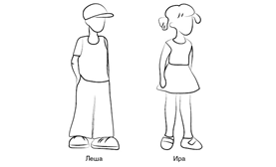
На ней нарисован мальчик или девочка. Это Леша или Ира. Им столько же лет, сколько и вам. Дальше на карточках нарисованы истории, в которые они попадают. Посмотрите, что происходит на картинке, и придумайте, что скажет, подумает или сделает Леша (Ира). Напишите это внутри облачка. Только нельзя давать шуточные ответы. Постарайтесь придумать, как поступит Леша или Ира, если ко всему, что происходит, они относятся серьезно.
Карточка 1. Пассивное курение (рис. 2). Взрослый курит под - знаком,
запрещающим курение, герой стоит рядом. Что подумает и сделает Леша (Ира)?
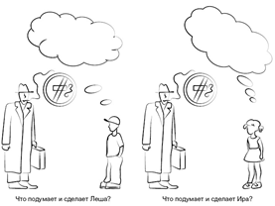
Карточка 2. Предложение пробы алкоголя со стороны значимого взрослого на праздник (рис. 3). Дома на Новый год мама говорит:
“С праздником, сынок (доченька)! Хочешь немного шампанского?”
Что ответит Леша (Ира)?
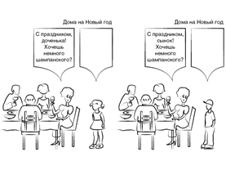
Карточка З. Предложение пробы табака со стороны сверстника того же пола (рис. 4). Летом Леша (Ира) гулял(а) во дворе с другом (подругой). Друг (подруга) нашел (нашла) пачку сигарет и говорит: “Смотри, что мы нашли!
Сигареты. Прикольно! Попробуем?” Что ответит Леша (Ира)?
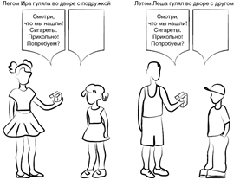
Карточка 4. Проба неизвестного вещества, некритичное вовлечение в наркотизацию (рис. 5). Летом Леша (Ира) был(а) в деревне и забежал(а) в дом, на столе бутылка с жидкостью. Леша (Ира) думает: “Пить ужасно хочется.
Что это в бутылке? Попробовать?” Что он(а) сделает?
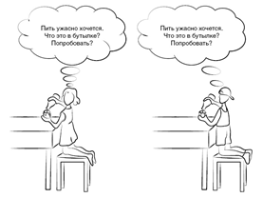
Карточка 5. Пассивное курение (рис. 6). Слева экран. Перед экраном на первом ряду сидят подростки и курят, дым распространяется на два последующих ряда. Третий ряд условно свободен от дыма. Отметь крестиком, где сядет Леша (Ира) в кинозале. Почему ты так думаешь?
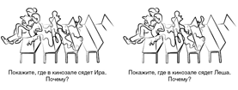
Карточка 6. Предложение пробы алкоголя значимым взрослым (рис. 7). Леша (Ира) с папой возвращались домой, и папа говорит: Пить хочешь? Ладно, можешь отхлебнуть у меня немного пива. Что скажет Леша (Ира)?
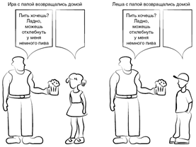
Карточка 7. Предложение пробы табака со стороны группы сверстников (рис. 8). Вечером в лагере Леша (Ира) вышел (вышла) погулять и увидел(а) друзей (подруг). Один (одна) говорит: Будешь курить?”, другой(ая): давай с нами!”.
Что ответит и сделает Леша (Ира)?
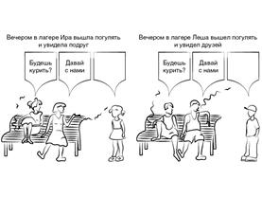
Карточка 8. Предложение пробы алкоголя со стороны группы сверстников того же пола (рис. 9). Летом в деревне Леша (Ира) встретил(а) друзей (подруг). Один (одна) из них говорит: “У меня день рождения. Выпьешь за мое здоровье?” Что скажет и сделает Леша (Ира)?
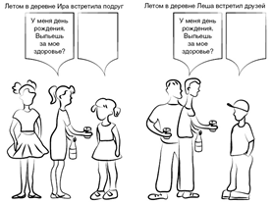
Карточка 9. Предложение пробы неизвестного вещества со стороны сверстников. Некритичное вовлечение в наркотизацию (рис. 10). Дома у друзей Леше (Ире) девочка наливает что-то и говорит: Интересно, что это? Попробуем.
Тебе налить? Что скажет и сделает Леша (Ира)?
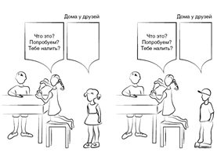
Карточка 10. Проба алкоголя в одиночестве (рис. 11). Дома после праздника Леша (Ира) увидел(а) на столе стакан и подумал(а): “О, в стакане осталось немного вина. Выпить?” Что сделает Леша (Ира)?
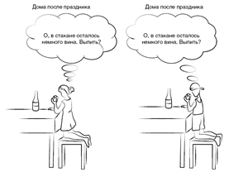

По окончании работы, учащиеся сдают свои конверты с ответами, которые потом обрабатываются. На этом занятие заканчивается. Ребятам результаты диагностики не сообщаются.

ЗАНЯТИЕ 2

Цели: знакомство участников; снятие эмоционального напряжения; сплочение группы; дать общее представление о вредных и полезных привычках.

Приветствие
Давайте начнем сегодняшнее занятие с того, что выскажем, друг другу пожелания на день, и сделаем это так. Первый участник выбирает любого, здоровается с ним и высказывает ему свое пожелание. Тот, кому обращался первый участник, в свою очередь обращается к следующему и т.д. до тех пор, пока каждый из нас не получит пожелание на день.

Упражнение «Знакомство»
Инструкция. Упражнение выполняется по кругу. Первый, начиная упражнение, называет свое имя и добавляет к нему еще и определение. Это определение должно соответствовать человеку (оно не должно быть выдумкой), а также должно начинаться на ту же букву, что и имя говорящего. Фраза может звучать, например, так: «Я — своеобразная Светлана». Следующий в кругу участник говорит: «Я внимательная Вера». Если кто-то не находит для себя определения, то вся группа (по разрешению ведущего) приходит на помощь, предлагая свои варианты.

Принятие правил
Ведущий предлагает принять свод правил.
Правила должны быть такими, чтобы всем было:
- Интересно! Для этого необходимо быть активным, правдивым и уметь слушать каждого.
- Комфортно! Запрещаются оскорбления, упреки, обвинения. А вот внимание к положительным сторонам каждого приветствуется и даже поощряется.
- Безопасно! Все, что происходит на занятиях, — для всех, кроме нас, секрет.
- Полезно! Выполняем задания добросовестно.
Ведущий говорит о добровольности участия в работе группы. Если ктонибудь из участников не захочет выполнять какое-либо упражнение, он может отказаться.
Перед тем как принять правила, следует обсудить их с детьми, а также продумать санкции за их нарушение. Санкции должны соответствовать проступку и быть выполнимыми, например, нарушивший правило выходит за круг и пропускает следующее упражнение. Дети могут предложить свои правила, и если группа согласится, они включаются в основной список.
Правила фиксируются на доске или листе ватмана. Затем участники отвечают по кругу на три вопроса:
- Какое правило для меня самое важное?
- Какое правило мне будет легче всего соблюдать?
- Какое правило мне будет труднее всего соблюдать?

Упражнение «Привычки»
Инструкция. Дети собирают осколочную картинку, на которой написано «Привычки».
Психолог задает детям следующие вопросы:
- Скажите, пожалуйста, а что такое привычка? Привычка – это дело, работа или занятие которое человек делает постоянно. Подсознательно оно нравиться человеку.
- Какие бываю привычки? (Вредные и полезные).
- Какие привычки есть у вас?
- А как вы думаете, влияют ли привычки на человека, на его характер, поведение?
Далее детям раздаются карточки, на которых написаны разные привычки. С помощью них они делятся на две группы.
Полезно:
- заниматься спортом;
- трудиться;
- помогать младшим, слабым, больным;
- делать зарядку;
- мыть руки перед едой;
- класть вещи на свои места;
- говорить правду;
- вовремя самостоятельно делать уроки;
- гулять на свежем воздухе;
- внимательно и уважительно относиться к старшим.
Вредно:
- сквернословить;
- нарушать режим дня;
- грубить старшим;
- употреблять алкоголь и наркотики;
- лениться;
- курить;
- нарушать правила дорожного движения;
- не соблюдать личную гигиену;
- быть неряшливым;
- грызть ногти;
- драться;
-говорить не правду.
На свете есть много того, что может укрепить и сохранить здоровье, сделать жизнь насыщенной, интересной. Но есть то, что идёт во вред здоровью и разрушает его. Давайте обсудим и решим, какие привычки мы оставим себе, а какие нам не нужны. Сейчас каждый из вас по очереди зачитывает свою карточку, и если вы считаете, что эта привычка вам нужна, что она будет вам полезна, то вы встаете справа от меня, а если считаете, что привычка вредная, то слева.
Карточки с вредными привычками психолог предлагает выкинуть в мусорное ведро, так как они не принесут ничего хорошего для нас

Упражнение «Это здорово!»
Цели – раскрепощение, снятие эмоционального напряжения, самораскрытие, повышение самооценки, акцентирование внимания на полезных привычках и увлечениях.
У каждого человека есть свои хорошие увлечения и привычки. Каждый из нас хорош по-своему.
Дети встают в круг. Один из участников должен встать в центр круга и сказать о любимом своём качестве, умении или таланте. Например: «Я люблю танцевать», «Я умею хорошо рисовать», «Я добродушный человек и у меня много друзей». В ответ на каждое высказывание все те, кто стоит в кругу, должны хором ответить «Это здорово!» и одновременно поднять руки вверх. В круг участники выходят по очереди.

Завершение занятия
Теперь вы узнали, какие привычки бывают полезными, а какие вредными. Каждый из вас должен сделать определённый вывод о том, какая будет ваша жизнь в будущем.

ЗАНЯТИЕ 3

Цель: формирование мотивации к сохранению здоровья и здоровому образу жизни.

Приветствие

Упражнение «Никто не знает, что я…»
Цели – создание атмосферы доверия в группе, осознание собственных переживаний и чувств, простимулировать готовность к общению.
Все участники сидят в кругу. Ведущий начинает занятие, приветствуя участников. Сейчас каждый из вас начнет свое приветствие со слов “Никто не знает, что я …. Например: «никто не знает, что я больше всего на свете люблю соленые огурцы».
Важно чтоб фразы носили позитивный характер; их продолжение не должно вызывать у участников каких-то особых затруднений, грустных мыслей или чрезмерно глубокой рефлексии.
Вопросы для обсуждения:
- Легко ли вам было рассказать что-то о себе?
- Возникали ли сложности при высказывании своей «тайны»?
- Какие чувства у вас возникали при высказывании?
- Что вы ощущали, когда другие участники говорили свои фразы?
- Какие эмоции у вас возникли во время упражнения?

Групповая дискуссия
Ведущий предлагает учащимся задуматься над вопросом: “Какие есть главные ценности в жизни человека?” Ребята высказывают свои мнения, один из них записывает их на доске. Во время обсуждения выясняются важность и значимость различного рода жизненных ценностей, но в первую очередь — здоровья. Раскрываются три его составляющие: физическое, психическое, духовное здоровье. Можно, рассказать ребятам историю о спасении десятков людей, упавших в троллейбусе с моста в Ереванское озеро, многократным рекордсменом мира по подводному плаванию Шаваршем Карапетяном и предложить им порассуждать, каким образом эти составляющие помогли в трудной ситуации спортсмену спасти людей. Например:
- физическая — годы тренировок, закалка, здоровый образ жизни.
- духовная — любовь к людям, сострадание, осознание ценности жизни.
- психическая — уверенность в своих силах, собранность в критических ситуациях, умение владеть своими чувствами.
Важно показать, что в наше время быть здоровым очень модно, поэтому многие люди уделяют значительное внимание своему здоровью.

Диагностика здоровья по почерку
Польскими медиками из Института национального здоровья совместно с графологами и психологами был разработан тест на определение склонности человека к некоторым заболеваниям по почерку.
Возьмите чистый (без клеточек и линеек) лист бумаги и напишите на нем карандашом или шариковой ручкой (гелевые и фломастеры не годятся) около 10 строчек. Потом по приведенным критериям оцените свой почерк.
Общее качество почерка:
- все слова написаны очень небрежно – 3 балла;
- смешанный стиль, часть слов написана аккуратно, часть небрежно – 8 баллов;
- все слова написаны очень аккуратно – 12 баллов.
Соединение букв в слове:
- почти все буквы в слове отделены друг от друга – 22 балла; - почти все буквы в слове соединены друг с другом – 18 баллов.
Сила нажима на бумагу:
- сильный (бумага «продавлена») – 20 баллов;
- средний –14 баллов;
- слабый (еле-еле прикасаясь к бумаге) – 7 баллов.
Направление строчек:
- строчки «едут» вниз – 0 баллов;
- строчки ровные и прямые – 11 баллов; - строчки «едут» вверх –15 баллов.
Форма букв:
- угловатая форма букв –18 баллов;
- неопределенная форма букв – 9 баллов; - «круглая» форма букв – 8 баллов.
Наклон букв:
- прямо написанные буквы – 9 баллов;
- сильный наклон вправо – 5 баллов;
- небольшой наклон вправо – 13 баллов;
- небольшой наклон влево – 4 балла; - сильный наклон влево – 1балл.
Буквы:
- большие буквы (от 7 мм) – 19 баллов; - средние буквы (от 5 до 7 мм) – 16 баллов;
- маленькие буквы (меньше 3 мм) – 2 балла.
По сумме набранных баллов определите склонность к заболеваниям:
Меньше 48 баллов. Такой почерк характерен для пожилых людей и лиц с сильно ослабленной иммунной системой.
От 48 до 72 баллов. Люди с таким почерком страдают от различных неврозов. Они склонны к ожирению, аллергиям, проблемам с желудочно-кишечным трактом. К сожалению, они часто ведут малоподвижный образ жизни, со всеми вытекающими отсюда последствиями.
От 72 до 95 баллов. Это люди с устойчивой психикой. Они часто болеют простудными заболеваниями и страдают нарушениями сна. Они склонны к эндокринным заболеваниям и инфарктам.
От 95 до 105 баллов. Для них характерно повышенное артериальное давление. Очень часто не соблюдают предписаний врача. Склонны к артритам и диабету.
От 105 баллов. Такой почерк характерен для агрессивных людей. Они страдают от язвы желудка и болезней сердца. Часто у них наблюдается зависимость от различных стимуляторов (алкоголя, наркотиков, успокоительных препаратов).
Вопросы для обсуждения:
- Было ли для вас что-то удивительным, неожиданным, новым в процессе выполнения данного задания?
- Как вы считаете, почему наш почерк может рассказать о нашем здоровье?
- Для чего важно знать о состоянии своего здоровья?
- Почему важно обращать внимание на свое эмоциональное состояние?

Упражнение «Встаньте те, кто…»
Цели – разогрев участников группы, привлечение внимания к индивидуальным особенностям личности участников, способствующим предупреждению употребления ПАВ.
Ведущий предлагает встать тем учащимся, кто:
- по утрам делает зарядку;
- катается зимой на лыжах;
- готов никогда не курить;
- умеет хорошо плавать;
- знает о вреде пива и водки;
- добился успеха в каком-то полезном деле;
- умеет сказать нет, когда это требуется;
- отвечает сам за свои поступки;
- способен отказаться от вредного предложения в любом случае.
Всех встающих каждый раз необходимо обязательно награждать аплодисментами.

Обсуждение
Что дает человеку хорошее здоровье? Что оно позволяет сделать в жизни?
В обсуждении выясняется, что хорошее здоровье во многом позволяет человеку достичь в жизни того, что он хочет получить образование, профессию, создать семью, вырастить детей, добиться успехов, радоваться жизни, несмотря на возможные трудности. Однако всего этого может не произойти, если человек потеряет свое здоровье.
Далее учащиеся ищут ответы на вопросы: что может наносить вред здоровью человека, какие факторы способны разрушать здоровье?
Делается вывод, что потребление людьми алкоголя, табака, наркотиков наносит непоправимый вред развитию личности и здоровью: человека, особенно если речь идет о подростке.
Уважающие себя люди высоко ценят здоровье и, как правило, не курят. Не курят большинство спортсменов, так как они знают, что курение отрицательно скажется на их результатах. Если мы выбираем образ жизни, укрепляющий здоровье, мы контролируем свою жизнь в большей мере, так как от нашего выбора в огромной степени зависит не только продолжительность нашей жизни, но и успех делах.

Упражнение «Ценности здорового образа жизни»
Инструкция. Учащиеся выбирают карточку с незаконченными предложением и продолжают предложенную фразу:
1 Я уверен, что здоровье человека...
2. Чтобы быть здоровьем...
З. Я чувствую себя здоровым, когда...
- Если бы все люди были здоровье...
- Жить надо так, чтобы...
- Здоровый образ жизни помогает…
- Вести здоровый образ жизни надо…
- Я считаю, что здоровью человека мешает…
- Здоровье для меня является…
- Я считаю, что соблюдаю здоровый образ жизни на…
- Я считаю, что здоровый образ жизни – это…
- Главный признак здорового образа жизни – это…

Завершение занятия

ЗАНЯТИЕ 4

Цель: формирование осознанного негативного отношения к курению, алкоголю, наркотикам.

Приветствие

Упражнение «Мы все чем-то похожи».
Цели – активизировать участников на совместную деятельность, способствовать установлению общих черт среди членов группы.
Материалы: Бумага и карандаш — каждому ребенку.
Разбейтесь, пожалуйста, на четверки или пятерки. Пусть каждая группа сядет и составит список того, что объединяет ее членов. В этом списке можно написать, например: "У каждого из нас есть сестра...", "Любимый цвет каждого из нас — синий...", "Мы все очень любим макароны...", "Мы все не выносим, когда кто-нибудь ябедничает" и так далее. У вас есть пять минут. Победит та команда, которая найдет и запишет наибольшее количество общих черт.
Анализ упражнения:
— Узнал ли ты что-нибудь интересное о ком-нибудь из других детей?
— Есть ли что-нибудь такое, что объединяет всех детей в классе?
— Есть ли что-нибудь такое, что отличает тебя от всех детей в классе?
— Нравится ли тебе быть похожим на других или ты предпочитаешь от всех отличаться?

Анализ сказки
Учащиеся слушают “Сказку про злых чародеев” А. Г. Макеевой.
С давних нор злые чародеи Наркотик, Алкоголь и Никотин пытаются покорить людей, сделав их своими рабами. Началось это давным-давно. Как-то раз в стране Нездоровье, в его столице, собрались все злые волшебники и феи. Уселись они в огромном тронном зале, который пажи королевства украсили паутиной, сплетенной специально для этого случая самыми жирными пауками королевства, и гирляндами из когтей летучих мышей. Играл оркестр, состоящий из трех слепых сов и пяти раздувающихся от натуги жаб. На трон уселась фея Болезнь. Она взмахнула рукой и заговорила. Звуки ее пронзительного голоса гулко отдавались в коридорах дворца:
— Мы собрались здесь с вами, дорогие коллеги, чтобы решить один очень важный вопрос. Мне кажется, давно настала пора завоевать нам не только отвратительное царство Здоровье, но и весь мир!
— Как верно, как правильно! Давно надо было это сделать — зашушукались колдуны и колдуньи.
— Но сделать это нелегко. Ведь у Здоровья сильная армия, да и людишки просто так, без боя, не сдадут. Нужно что-то придумать, — продолжала Болезнь.
И тогда вперед выступили три колдуна, закутанные в черные плащи с головы до пят.
— Уважаемые дамы и господа, — начал один из них вкрадчивым голосом. — Позвольте нам, трем братьям — Наркотику, Алкоголю и Никотину, предложить свой план. Он очень прост. Мы первыми отправляемся на завоевание человечества, чтобы сделать самое сложное — поработить людей. Затем мы пригласим и всех остальных, в первую очередь, конечно, наших прекрасных дам. — Он отвесил поклон в сторону Болезни, Старости и дряхлости.
— А почему это вы первые отправитесь? — загалдели со всех сторон. — Вас, страшил в черных плащах, люди сразу же разоблачат.
— Не разоблачат, — также вкрадчиво продолжал колдун. — Посмотрите!
— И три брата одновременно распахнули свои плащи.
По залу пронесся возглас изумления. Было чему удивляться, ведь внутренняя сторона одеяний колдунов была вышита изумительными шелками. Они сверкали на солнце волшебными красками, и казалось, что рисунок постоянно меняется.
— Такими одеяниями мы обманем любого. Ведь являемся мы в образе прекрасного друга, утешающего в печали, веселящего в радости. Пройдет слишком много времени, прежде чем человек догадается, что за радужной стороной плаща скрываетесь вы — наши верные спутники: Болезнь, Нищета, Горе. — И колдун злобно захихикал.
В тронном зале царило молчание.
— План мне нравится, — в раздумье произнесла Болезнь. — Возможно, у него есть свои недочеты, но они могут быть исправлены в процессе работы.
Итак, господа, не будем терять времени. В путь! Желаю вам удачи.
В тот же час братья оседлали коней и выехали из царства. Так началась борьба трех братьев со здоровьем и счастьем людей. С давних времен пытаются завоевать мир отвратительные колдуны.
На первый взгляд все злые чародеи совершенно разные. Однако раскидывают свои сети, запутывая в них жертву, совершенно одинаково. Вот послушайте, как это происходит. Вывернув свой волшебный плащ наизнанку, приходит колдун к человеку.
— Познакомься со мной, — предлагает он. — Я смогу дать тебе то, чего никто не даст. Со мной ты забудешь про горе, неудачи, а если у тебя радость, то со мной она станет еще больше. Говорят, что я опасен? Ерунда! Посмотри на меня, что во мне опасного? И я не заставляю тебя дружить со мной вечно. Попробуешь один раз, ну, может, два — и хватит. Увидишь, ничего страшного не произойдет. Ну, смелее!
Порой человек не может устоять против такого соблазна. Действительно, думает иные, почему бы не попробовать разок. Коварные Братья лишь этого и ждут. Им нужно любой ценой пробраться в организм, для того чтобы разрушить его.
Человек, попавший в сети к дурману, теряет не только здоровье, но и волю. Он полностью подчиняется злобным чародеям. Его не будут радовать первый зимний снежок во дворе и новая книжка. Он забудет своих друзей, а слезинки на щеках мамы не огорчат его.
Человек, попавший в сети к Черным Братьям, становится их рабом и причиняет вред не только себе, но и близким, самым дорогим для него людям. Действительно, встречаясь с Черными Братьями, он постепенно теряет здоровье и силы. А значит, он уже не сможет быть надежной опорой для своих постаревших родителей, не сумет защитить своих детей. Наоборот, этот человек сам постоянно нуждается в чьей-нибудь помощи.
Обсуждение. Почему люди так легко поддаются соблазну?

Упражнение «Вредные советы»
Инструкция. Для выполнения упражнения, учащиеся делятся на группы по 4—5 человек.
Ведущий зачитывает учащимся два стихотворения в стиле Григория Остера:
Если спецразведка папы донесла ему внезапно,
Что ты пробовал курить,
И в родительском генштабе принимается решенье —
Меры строгие к ребенку, не колеблясь, применить,
Ты решительно и твердо протестуй и возмущайся, Ведь сейчас диктат не в коде— демократии почет.
Пусть родители считают, что курение опасно,
У тебя другое мнение может быть на пот счет.
Разве это так опасно, что у тех кто курит,
Часто легкие похожи на закопченный мешок?
Ну, подумаешь, что вместе с кровью клеткам для дыханья
Поступает непрерывно неприятный, едкий дым Пусть при этом очень сложно сердцу органу-мотору Свои важные задачи, не сбиваясь, выполнять. И совсем не важно то, что у курящих очень быстро Разрушаются порою зубы белые во рту.
Человеку много ль надо? Пусть же выпадет десяток,
Остальных надолго хватит — что печалиться, грустить? Ты запомнил?
А теперь все это четко, смело, не сбиваясь,
Маме с папой растолкуй!

Если друг-приятель Толя
Предложил тебе немножко “очень вкусного” вина, Без сомненья соглашайся.
Что тут думать, размышлять?
Ведь вино не просто вкусно — Это очень-очень нужный и полезный для здоровья
Человека компонент.
Пусть вначале — только выпьешь,
В голове внезапно что-то сильно-сильно зашумит.
Пусть в глазах вдруг потемнеет
И покажется случайно, что уходит постепенно
Полквартиры из-под ног,
Пусть и стул, и стол, и кошка,
Кошка Мурка на комоде, в хороводе закружатся,
Словно бабочки весной, — Не пугайся, без сомненья, это все идет на
пользу,
Лишь представь, что очень скоро ты совсем Похожим станешь на любителей вина.
И тогда ты сможешь так же, как они,
Подобно свинкам,
В лужах грязных и глубоких днями целыми лежать.
Хочешь быть на них похожим?
Ну, тогда не сомневайся и, конечно, пей вино!
После того как ребята прослушали стихотворения им предлагается самостоятельно придумать свои варианты “вредных советов” по предложенным началам стихотворений.
Каждая команда учеников получает карточку с начальной строфой будущего произведения. Задача группы— написать продолжение. Главное, чтобы соблюдался принцип “вредных советов”: рекомендуется заведомо вредное. Рекомендации должны быть составлены таким образом, чтобы у слушателя возникло только одно желание — избежать встречи с рекомендуемым.
Варианты заданий в карточках.
Если твой сосед по парте заявил,
Что тот, кто хочет поскорее взрослым стать,
В обязательном порядке должен тонкие сигары
С удовольствием курить…

Если ты, войди в квартиру, увидал, что рядом с Вазой По случайности оставил папа пачку сигарет,
Не раздумывай — хватай их, шанса нового не будет…

Если в праздник новогодний твой знакомый дядя Петя
Предлагает с ним на пару выпить вкусного вина,
Ты сейчас же соглашайся, чтобы вежливым прослыть…
После завершения работы каждая группа зачитывает свой вариант: стихотворения “вредных советов”. При этом оценивается как литературное качество произведения, таки главным образом убедительность “вредных советов”:
действительно ли они рассказывают об опасности одурманивания.

Упражнение «Незаконченные предложения»
Цели – выяснить изменилось ли отношение учащихся к курению, алкоголю, наркотикам после проведенного занятия, помочь участникам более глубоко почувствовать и пережить ситуацию зависимости.
Инструкция. Учащиеся выбирают карточку с незаконченными предложением и продолжают предложенную фразу:
- Курение - это...
- Сигарета в руке - это показатель...
- Не курить - это значит не...
- Для того чтобы бросить курить, нужно…
- Алкоголь мешает…
- Когда я вижу пьяного, я чувствую…
- Общаясь с пьющим человеком, я понимаю…
- Главный признак алкогольной зависимости, как мне кажется…
- Наркотики это…
- Я считаю, что наркотики нужно…
- Наркотик не даёт возможности…
- Мои друзья относятся к наркотикам, как к…
При общем обсуждении необходимо отметить наиболее типичные точки зрения, а также наиболее отличные.

Завершение занятия

ЗАНЯТИЕ 5

Цель: формирование осознанного негативного отношения к курению, алкоголю, наркотикам.

Приветствие

Упражнение «Что я люблю делать»
Цели – способствовать самораскрытию участников группы, дать детям возможность рассказать что-нибудь о себе, проявив оригинальность и артистизм; сформировать положительные настрой.
Инструкция: Я хотела бы, чтобы мы лучше узнали друг друга. Для этого я хочу предложить вам следующую игру. Один из нас выберет что-то, что он очень любит делать, и начнет без слов показывать нам это. Все остальные внимательно смотрят, что делает выступающий, и пытаются угадать, что он хочет сказать нам, но сами пока ничего не говорят. Как только выступающий завершит свою пантомиму, поблагодарив нас за внимание, мы можем начать высказывать наши догадки. После того, как все желающие выскажутся, мы сможем спросить выступавшего, есть ли среди нас те, кто понял его правильно. После обсуждения будет выступать следующий.
В первый раз имеет смысл помочь детям. Через некоторое время они поймут смысл игры и смогут полностью насладиться этой формой импровизации.
Анализ упражнения:
— Из выступлений каких детей тебе удалось понять, что они любят делать?
— Кто из детей любит делать то же, что и ты сам?
— Кто из выступавших удивил тебя своими увлечениями?
— Трудно ли было объяснять что-либо другим без слов?

Упражнение «А знаете ли вы что…»
Цели – предоставить детям объективную информацию о вреде употребления ПАВ, способствовать увеличению знаний учащихся путем обсуждения проблем, связанных с табаком, алкоголем и наркотиками.
Инструкция. Ведущий читает детям высказывания:
- табак был впервые завезён в Европу испанцами из Америки;
- в табаке и табачном дыме содержится около 100 опасных для организма веществ;
- при курении человек вдыхает тот же ядовитый газ, что содержится в выхлопных газах автомобильного двигателя (угарный газ СО);
- если человек выкуривает пачку сигарет в день ежедневно на протяжении года, то в его легких оседает около 1 литра смолы;
- употребление алкоголя в смеси с определенными наркотиками может привести к смертельному исходу;
- алкоголь отравляет печень и может вызвать омертвение тканей (после чего они не восстанавливаются);
- половина дорожных происшествий является результатом вождения в нетрезвом виде;
- подросток может стать алкоголиком от пива;
- наркоманы иногда совершают жестокие криминальные преступления, о которых впоследствии не помнят;
- даже одноразовое применение кокаина может вызвать смерть;
- каждый раз, когда человек находится в состоянии наркотического опьянения, происходит разрушение клеток мозга, которые затем не восстанавливаются;
- после принятия определённых наркотиков употребивший их нуждается в большей дозе препарата для получения того же эффекта.
Далее учащиеся обсуждают озвученную информацию.

Игра-дискуссия «Любопытство, воля, разум»
Цели – организовать дискуссию об аргументах «за» и против» употребления наркотиков (психоактивных веществ), привлечь внимание участников группы к первоначальным причинам, которые чаще всего приводят к употреблению ПАВ.
Человек знает, что курение, алкоголь и наркотики – это плохо, что они не решают проблемы. В то же время в человеке всегда живут две противоположности: «любопытство» и «разум», а «воля» человека должна сделать выбор между их аргументами.
На столе перед вами стоит коробка. Мы сейчас не знаем, что в ней находится. С одной стороны, мы можем предположить, что в коробочке находится какое-то вещество, которое желательно не употреблять, так как это вредно. Но, в тоже время, нам любопытно узнать, что это за вещество.
Мы не знаем, какое решение принять. Давайте попробуем проиграть ситуацию убеждения человека принять решение в отношении принятия или непринятия этого вещества. Нормально, когда человек находится в процессе поиска и принятия решения «за» и «против» чего-либо, в том числе и употребления или неупотребления табака, алкоголя, наркотика – за этот выбор отвечает воля человека. Но для того чтобы принять какое-то решение, воле необходимо услышать, что происходит с человеком, узнать, что ему предлагают, как человек относится к этому, то есть собрать информацию об объекте, в отношении которого следует принять решение. В этом ему помогают с одной стороны его интерес к объекту – любопытство (дает положительные характеристики объекту, привлекает волю на свою сторону); с другой стороны разум – который пытается показать обратную сторону, заставить отказаться от этого объекта, все хорошо взвесить, приводит разумные аргументы.
Инструкция. Учащиеся делятся на три команды: «любопытство», «воля» и «разум». Задачи: «любопытство» дает аргументы в пользу употребления неизвестного вещества (табака, алкоголя, наркотиков); «разум» – против его употребления, старается убедить не пробовать, заставить задуматься о последствиях предложить альтернативы; «воля» – выслушав аргументы, должна сделать выбор.
Командам «Любопытства» и «Разума» дается одна минута на обдумывание десяти аргументов «за» и «против» употребления наркотиков.
Во время проигрывания ситуации убеждения воли и при последующем обсуждении ведущий может записывать все мифы, которые говорят ребята о наркотиках, а потом обратить на них внимание при обсуждении.
Вопросы для обсуждения:
- Почему «воля» присоединилась к той или иной команде?
- Какой аргумент был самым весомым?
- Хотел бы кто-то из одной команды перейти в другую?
Ведущий спрашивает у участников, которые перешли на сторону «любопытства»: почему они приняли такое решение; какие аргументы для них стали решающими; как они бы поступили в реальной жизни; почему они выбрали «любопытство», а не «волю». Ребятам, перешедшим на сторону «разума» задаются вопросы: почему они приняли такое решение; какие аргументы для них стали решающими; насколько убедительны для них стали аргументы «разума»; тяжело или легко было принять решение? Ребятам, которые не смогли сделать выбор: почему для вас сложно сделать выбор; на какую трону вы перешли бы если эта ситуация была бы в реальной жизни; какой аргумент стал бы для вас решающим. Участникам групп «любопытства» и «разума» также предлагается перейти на сторону «любопытства» или «разума», им задаются вопросы в зависимости от их перехода.
Как правило, участники переходят на сторону разума, но при этом говорят о том, что у «любопытства» были более красочные аргументы. Как раз эти аргументы «любопытства» и являются мифами.
Вывод. Мы увидели, что нередко люди поддаются своему любопытству, оно оказывается сильнее, предлагая решение проблем, получение новых ощущений, иллюзию безопасности. Возникает вопрос, откуда это любопытство, ведь все прекрасно знают и говорят о том, что наркотики это вредно, редко когда человек изначально скажет, что наркотик – это хорошо. Наше любопытство к наркотикам проистекает часто из тех рассказов о них, которые мы слышим от наших знакомых, друзей или людей употребляющих наркотики, но чаще всего это оказывается мифом и заблуждением.

Упражнение «Твоя точка зрения»
Инструкция. Педагог-психолог рисует на полу отрезок, крайние точки которого «абсолютно согласные» и «абсолютно несогласные». Задача учеников – выбрать свое место на отрезке в соответствии со своей точкой зрения.

Абсолютно Абсолютно согласен не согласен
Варианты утверждений:
- употребление наркотиков опасно для здоровья;
- затраченные на алкоголь и сигареты деньги можно потратить с гораздо большей пользой;
- при помощи наркотиков проблемы легко забываются;
- курящие подростки кажутся взрослыми;
- употребление наркотиков можно прекратить в любое время;
- безопасных наркотиков не бывает;
- домашние праздники хороши и без дополнительных стимуляторов;
- все мои товарищи уже пробовали курить, пить;
- мои родители должны знать, с кем я провожу время;
- у людей моего возраста должно быть время прихода домой
(комендантский час);
- несмотря на давление друзей, психоактивным веществам надо говорить решительное НЕТ!
Учащиеся рассказывают о своем выборе и о том, почему они выбрали это положение. Каждое утверждение обсуждается.

Завершение занятия

ЗАНЯТИЕ 6

Цель: формирование у учащихся представлений об опасности и последствиях употребления психоактивных веществ, углубление понимания, в чем состоит их вред.

Приветствие

Упражнение «Новое, хорошее»
Инструкция. Ведущий по кругу просит ответить на вопрос «Что нового, что хорошего произошло у вас за последние дни? Что красивого, смешного вы видели?»
Иногда кто-то из участников говорит, что у него ничего хорошего не было. В этом случае важно напомнить, что радости в жизни бывают не только большие и огромные: приятные эмоции может доставлять любая мелочь, просто важно помнить об этом и обращать на такие мелочи свое внимание.

Упражнение «Последствия»
Инструкция. Ведущий задает ребятам вопросы: «Почему некоторые люди курят употребляют алкоголь? Задумываются ли они о последствиях этих действий?»
Учащиеся должны прийти к выводу, что многие действия и поступки человека, когда он их совершает, часто даже не особенно и задумываясь, влекут за собой последствия, которых можно было избежать, если бы он вовремя подумал о том, что они возможны.
Далее учащиеся заполняют таблицу, записывая те последствия, которые могут повлечь за собой следующие действия.
(-) Невыполнение домашних заданий в школе | (+) Выполнение домашних заданий
(-) Употребление табака | (+) Неупотребление табака
(-) Употребление алкоголя | (+) Неупотребление алкоголя

После того как работа завершена, учащиеся зачитывают вслух свои записи и обсуждают их.
Среди многих подростков распространено мнение о том, что курение и использование алкоголя гораздо менее опасно (а то и безопасно), чем знакомство с наркотиками. Свою точку зрения они объясняют тем, что все кругом курят, пьют и т. д. однако никто от этого не умирал. Важно, чтобы вы понимали: нет безопасного кайфа, за каждую встречу с ним человек вынужден расплачиваться своим здоровьем, успехом, красотой.

Факты последствий курения и употребления алкоголя
Учащиеся знакомятся с некоторыми фактами последствий курения и употребления алкоголя:
- Известный ковбой Мальборо Уэйн Мак Дарен умер от рака легких в 52 года. Перед смертью он признался: Меня погубило курение, оно разрушает доброе и хорошее в человеке.
- Сегодня курение считается первопричиной многих болезней. В мире от курения умирает больше людей, чем от употребления алкоголя, кокаина, героина, а также от СПИДа, насильственной смерти, авто- и авиакатастроф, вместе взятых.
- Продолжительность жизни курильщиков на 4—8 лет меньше, чем у некурящих. Не менее опасно “пассивное” курение, когда мы находимся в помещении, где кто-то курит. Жены заядлых курильщиков имеют в четыре раза больше шансов умереть от рака легких, чем жены некурящих.
- Пребывание в течение 8 часов в закрытом помещении, где курят, соответствует выкуриванию более 5 сигарет и др.
- Молодой здоровый организм более восприимчив к алкоголю, чем взрослый, вероятность стать алкоголиком в 14 лет очень велика.
- под влиянием алкоголя совершается 70% убийств, происходит 40% ДТП. 3О% трав люди получают в состоянии алкогольного опьянения.
- Новорожденные дети курящих родителей имеют два раза больше шансов заболеть пневмонией или бронхитом.
- Десятки тысяч детей алкоголиков рождаются с врожденными пороками развития.
Далее педагог-психолог показывает социальный видео ролик «Спорт против наркотиков»: http://youth.fskn.gov.ru/pages/main/young_people/4079/14705/index.shtml
Еще можно взять информацию с сайта «Звезды против наркотиков». Например, сделать карточки с каждым примером и раздать их детям, а дети их потом зачитывают.
http://youth.fskn.gov.ru/pages/main/young_people/4079/14704/index.shtml

Упражнение «Додумай историю»
Инструкция. Каждая группа получает карточку, на которой написана история.
Участникам необходимо закончить историю и сделать правильный вывод, начиная словами:
Я понял… Я хочу сказать… Я надеюсь….

История про Мишу
Миша был единственным и долгожданным ребёнком в семье. В детстве ему прощалось всё. Учился Миша в школе средне, но друзей у него было много. Миша был весёлым и компанейским парнем, родители постоянно давали ему деньги, которые он с удовольствием тратил с друзьями на пиво. После школы Миша поступил на коммерческое отделение престижного ВУЗа, и родители купили ему машину. Миша водил плохо, но очень любил одну рискованную игру, резко тормозить перед зазевавшимися прохожими. Однажды со своими друзьями, напишись пива, они бесцельно катались по городу. Дорогу переходила молодая женщина с девочкой. Миша, как всегда, решил пошутить… История про Диму
Однажды Дима позвал одноклассников к себе на день рождения. Когда родители оставили подростков, Дима предложил всем выпить водки и вина. Выпили. Потом ребята прихватили пачку сигарет, купили ещё пива и джин-тоника и пошли гулять. Погода была тёплая, все сели около воды на железобетонные плиты, стали выпивать и болтать ни о чём. Вдруг Ире стало плохо. Она потеряла сознание. Все испугались. Дима вскочил, чтобы принести воды, но не удержался, упал на плиты и скатился в воду. Ребята запаниковали, они не знали, что делать, кому помочь…
История про Пашу
В старшем отряде большим шиком считалось выпивать. Днём собирались деньги, и кто-то бежал в посёлок за самогоном. Молодые вожатые обычно ничего не замечали. В этот раз всё шло как обычно, только выпивки было больше, так как прошёл родительский день, и мальчики попросили денег на «фотографии». Паша отличался бесшабашностью и был заводилой в отряде. В этот вечер он много выпил, громче всех смеялся и дурачился. Вскоре ребята почувствовали себя плохо, их стало тошнить, они отравились самогоном. Паше было хуже всех, он позеленел и стал терять сознание. Ребята пытались ему помочь, но у них ничего не получалось. Они испугались, отнесли Пашу в палату, положили на кровать и закидали одеялами, думая, что он протрезвеет...

Завершение занятия

ЗАНЯТИЕ 7

Цель: формирование у учащихся представлений об опасности и последствиях употребления психоактивных веществ, углубление понимания, в чем состоит их вред.

Приветствие

Игра «Дотронься до …»
Инструкция. По команде ведущего необходимо дотронуться до определенного цвета на одежде другого участника. Задача: все участники группы должны оказаться сцеплены друг с другом (то есть после очередного названия ведущим цвета каждый участник группы дотрагивается обеими ругами до соответствующей одежды двух игроков). Игра проходит весело, сопровождается визгом. В итоге обсуждается актуальное состояние каждого участника.

Упражнение «Зависимости»
Инструкция. Ведущий предлагает ребятам закончить фразу “Я страстно хочу, несмотря ни на что…” По мере того как они называют свои ответы, он записывает их на доске (смотреть телевизор, развлекаться компьютерными играми, добиться успеха, модно одеваться и т. д.) и объясняет, что все это и есть различные зависимости в жизни человека. Зависимости могут быть самые разные, но наиболее сильные вызываются легальными (алкоголь, табак) и нелегальными наркотиками, особенно у подростков. Ведущий спрашивает ребят, как, по их мнению, эти зависимости могут сказаться на деятельности человека, его жизни.

Упражнение «Скажи, что чувствуешь»
Инструкция. Раздать участникам полоски бумаги. Участник на каждой полоске записывают одну ассоциацию со словом «Зависимость». После завершения работы полоски с ассоциациями разложить по степени совпадения. Обсудить и сделать общий вывод. В результате обсуждения, тренер подводит группу к правильному определению понятия «зависимости», разъясняет его смысл.
Упражнение «Скульптура зависимости»
Инструкция. Участникам группы предлагается разбиться на тройки и разойтись по комнате в подгруппах так, чтобы не мешать друг другу. Затем каждой из подгрупп предлагается построить «скульптуру зависимости» так, как они ее себе представляют. Ведущий объясняет, что «материалом» для скульптуры будут сами участники, кроме того, они могут использовать любые подручные средства: стулья, одежду и т.д. Дается некоторое время на обдумывание и репетицию, и затем каждая из подгрупп представляет свою скульптуру с необходимыми комментариями. После выступления всех подгрупп проводится групповое обсуждение, во время которого каждому участнику предоставляется возможность поделиться своими чувствами и ощущениями.

Упражнение «Зависимость (незаконченные предложения)»
Инструкция. Участникам раздается бумага и карандаши. Объясняется, что необходимо закончить следующие предложения:
- Когда я общаюсь с человеком, зависимым от наркотиков и алкоголя, тогда я...
- В общении с зависимыми людьми труднее всего мне бывает...
- Свое сочувствие к зависимому человеку я проявляю через...
- Когда я наблюдаю поведение зависимого человека, я понимаю, что...
- Ситуация, в которой я бы мог стать зависимым от наркотика, это...
- Когда я замечаю, что становлюсь зависимым от кого-то или чего-то, я осознаю, что...
- Быть независимым для меня означает...
- Как я понимаю, зависимость это...
Можно эти предложения заготовить в виде распечаток и раздать для самостоятельной работы (10 минут).
Затем группа делится на пары, и участники поочередно зачитывают друг другу варианты предложений. При общем обсуждении необходимо отметить наиболее типичные точки зрения, а также наиболее отличные.

Завершение занятия

ЗАНЯТИЕ 8

Цель: формирование навыка безопасного поведения (противостояния контактам с употребляющими наркотики).

Приветствие

Игра «Да» и «нет» не говори
Инструкция. Дети располагаются по кругу. Водящий передавая мяч кому-то из детей, задает вопрос, на который должен ответить его товарищ. В ответах не должно быть слов: «да», «нет». Чем хитрее вопросы, тем интереснее игра.
(Например: Тебя зовут Таня?)

Упражнение «Портрет наркомана»
Инструкция. Участникам раздается бумага и карандаши. Ведущий объявляет задание: «Нарисуйте «портрет наркомана». Это не обязательно должно быть изображение человека, просто постарайтесь в рисунке те чувства, которые возникают у вас, когда вы вспоминаете о наркоманах». После того как участники закончат работу, рисунки раскладываются внутри круга и участники делятся своими впечатлениями.

Упражнение «Чувства»
Инструкция. Участникам предлагается: вспомнить ситуацию, когда вам приходилось общаться с человеком, находящемся в алкогольном или наркотическом опьянении. Возможно, это был кто-то из ваших родственников или знакомых или просто человек, встреченный вами на улице. Постарайтесь вспомнить чувства, которые вы испытывали, общаясь с этим человеком. После этого участники все вместе, под руководством ведущего, описывают те чувства, которые они испытывали.
Возможный вариант: раздражение, возмущение, жалость, обида, презрение, недоверие, вина, ответственность, сочувствие, интерес, возмущение, отвращение, понимание, сожаление и т.д.

Упражнение «Жизнь с наркотиками»
Материалы: небольшие листы бумаги, ручки на каждого участника.
Инструкция. Ведущий выдает каждому участнику по 12 листочков бумаги (размером 5 на 5 см) и просит написать: на 4 листочках — названия любимых блюд, на 4-х — названия любимых занятий, увлечений, на 4-х — имена близких или любимых людей.
Когда все участники готовы, ведущий говорит:
«Давайте поставим себя на место человека, который попал в зависимость от наркотиков, для того чтобы лучше понять, что может происходить в его жизни. Итак, человек выбрал удовольствие, которое получает от наркотика. За любое удовольствие надо платить... и не только деньги. Поэтому я попрошу отдать по 1ой карточке с любимым блюдом, занятием, близким человеком». Далее зависимость требует следующих жертв, и участники отдают еще 3 листочка. После этого ведущий сам проходит по кругу и забирает, не глядя, по 1 листку у каждого участника, это символизирует то, что потребитель наркотиков не может контролировать ситуацию. Все, что осталось у участников — это возможный вариант того, что наркомания может сделать с жизнью человека.
Обсуждение.
Как себя чувствовали участники во время игры?
Как сейчас себя чувствуют?
С чем (или с кем) труднее было расставаться?
После игры обязательно проводится эмоциональная разгрузка, для того чтобы вывести участников из игровой ситуации. Ее текст может быть таким: «То, что произошло сейчас, было только игрой. Я надеюсь, что это никогда не коснется Вас и ваших близких. Я надеюсь, никто из Вас не столкнется с такой ситуацией в своей жизни. Все это было только игрой и закончилось вместе с игрой... и т.д.» После этого участники делятся, пережитыми чувствами.

Упражнение «Пересядьте те, кто...»
Инструкция: Стоящий в центре круга (для начала им буду я) предлагает поменяться местами (пересесть) всем тем, кто обладает общим признаком. Например, я скажу: "Пересядьте все те, кто родился весной" - и все, кто родился весной должны поменяться местами. При этом, тот, кто стоит в центре круга, должен постараться успеть занять одно из освободившихся мест, а кто останется в центре без места, продолжает игру.
После выполнения упражнения можно спросить у участников:
- Как вы себя чувствуете?
- Как ваше настроение?
- Не правда ли, общего в нас больше, чем различий?

Завершение занятия

ЗАНЯТИЕ 9

Цель: формирование у учащихся навыков противостояния давлению, навыков отказа, развитие умения принимать ответственность за собственную жизнь.

Приветствие

Групповая дискуссия
Ведущий обращается к классу с вопросами: «Как люди вокруг нас могут оказывать влияние на наше поведение? Зачем и в каких ситуациях надо людям умение говорить «нет»? Ребята высказывают свои мнения.
Вредное влияние на человека могут оказывать и взрослые люди, и сверстники, притворяющиеся добрыми и отзывчивыми, предлагая выпить и покурить, продавцы на рынках, цыгане, реклама пива, сигарет, в различных видах (на телевидении, в журналах и др.). Каждому необходимо научиться говорить “нет” тогда, когда он видит для себя опасность. Надо уметь сопротивляться вредному влиянию, так как существуют различные способы отказаться делать то, что человек не хочет.

Работа с картинками
Инструкция. Учащимся предлагаются картинки, на которых изображен ряд проблемных ситуаций и сомнительных предложений со стороны сверстников.
Ребятам предлагается прочитать высказывание героя на картинке, продумать, как можно отказаться от его предложения и записать свой ответ.
Обсуждение. После выполнения упражнения ребята делятся друг с другом своими способами достойного выхода из ситуаций.
Во время общего обсуждения с помощью ведущего собирается копилка способов уверенно сказать “нет” тому собеседнику, который хочет оказать на вас влияние. Все способы поведения и отказа от предложенного учащиеся записывают в таблицу в рабочей тетради, составляя, таким образом, для себя памятку.

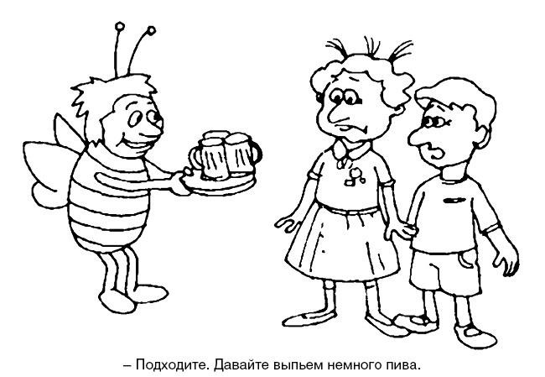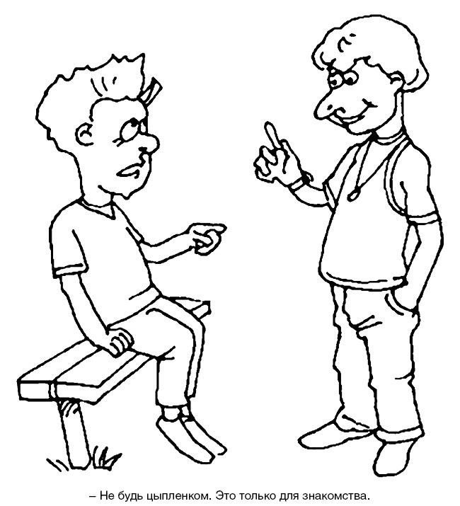

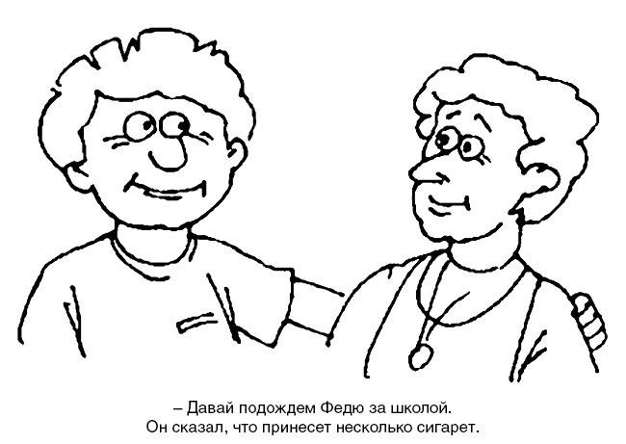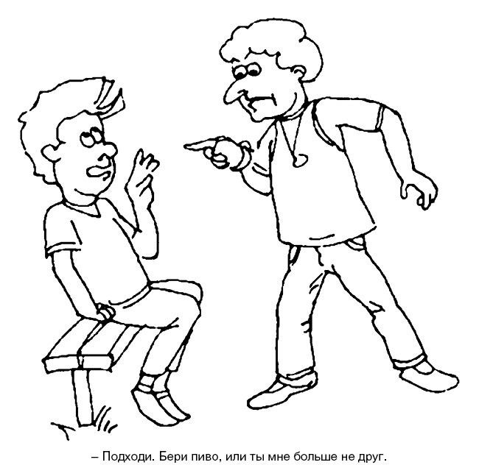

Памятка. Способы сказать «нет»
Инструкция. Ведущий раздает участникам памятку. Далее происходит обсуждение способов и примеров ситуаций сказать «нет».
Способы сказать  «нет» | Примеры ситуаций
1. Отказ – “Нет,  спасибо” | - Хочешь выпить пива?  -Нет, спасибо
2. Объяснение | - Хочешь выпить пива?  -Нет, спасибо. Я не пью пиво.
3. Повторный  уверенный отказ | - Хочешь покурить?  - Нет.  - Пошли!  - Нет.  - Да ты только попробуй!  - Нет.
4. Уход | - У меня есть сигареты, хочешь?  Скажи “нет” и уйди, пока он говорит это
5. Замена темы | - Давай покурим!  - Нет. Давай посмотрим мое новое видео вместо этого
6. Избегание  ситуации | Если вы знаете о местах употребления наркотиков, обходите их стороной. Если через них лежит ваш путь домой, идите другой дорогой.
7. Холодный прием | - Эй! Хочешь курить?  Проигнорируйте обращение этого человека.

Приемы отказа
Выбрать союзника | Поискать, нет ли в компании человека, который согласен с вами. Это помогает получить поддержку и сократить число сторонников употребления.
«Перевести стрелки» | Сказать, что вы не принуждаете никого из них что-либо делать, так почему же они так назойливы?
Сменить тему | Придумать что-нибудь, что тоже интересно и не связано с приемом наркотиков (пойти в спортзал, в зал игровых автоматов и т.п.)
«Продинамит  ь» | Сказать, что как-нибудь в другой раз
«Задавить интеллектом  » | Если они убеждают, что это безвредно, указать, где они врут или просто не знают настоящих последствий (для того нужно знать чем вредны табак, алкоголь, наркотики)
«Упереться» | Отвечать «нет», несмотря ни на что. Отстаивать свое право иметь собственное мнение. Это, кстати, будет свидетельствовать о твердом характере.
Испугать | Сообщить о каких-нибудь страшных последствиях, если они буду употреблять наркотики (например, «поймают», «случиться белая горячка», «заболеем гепатитом» и т.п.). Можно даже выдумать какие-нибудь «страшные последствия» самому, например, «зубы посинеют», «оглохнем» и т.п.
Обходить стороной | Если есть подозрение, что в какой-то компании в определенное время могут предложить наркотики, то следует просто обходить ее стороной

8-800-345-67-89 - единый телефонный антинаркотический номер

Отработка навыков отказа
Сейчас я предлагаю вам разыграть несколько ситуаций на отработку навыков отказа. Тому, кто отказывается, дается задание использовать любые средства, но постараться не выполнять то, о чем попросят. Задача того, кто отказывается, стараться не говорить категоричное “нет” и не грубить первому.
Отрабатывается практическое применение формул, помогающих быстро и уверенно отказаться, например, покурить — скажи: не хочу, спасибо, приведи причину и оправдание отказа, измени тему разговора, избегай ситуаций, когда могут предложить что-то, убеги.
Ситуация 1: Ребята всем классом пошли в поход с ночевкой. Дошли до места, разбили лагерь, девочки стали готовить обед. К Андрею подошли приятели Сережа, Женя и Витя. “Пошли с нами”, - сказал Витя и показал что-то, спрятанное под курткой. Андрей не сразу, но разглядел горлышко бутылки с вином …..
Ситуация 2: Миша пришел на день рождения к однокласснику. Там уже собрались сверстники. Саша достал из кармана сигареты и предложил побаловаться. Петя охотно согласился (подумаешь, один раз), а Миша … Ситуация 3: Ребята, жившие в одном доме, решили встретиться в новогоднюю ночь во дворе, чтобы покататься с горки. Родители разрешили. Саша зашел за Андреем, затем вместе направились за Сережей и Виталиком. Виталик почему-то долго копался в своей комнате, а когда вышли на улицу, сказал: “А я что принес!” - и достал спрятанную бутылку с вином. “Вот это да!” -восхитился Андрей. Сережа смутился, а Саша решительно заявил: …
Ситуация 4: Девушки собрались у Тани послушать новые диски. Да и потанцевать под хорошую музыку разве плохо? После танца разгоряченные и взбудораженные девчата решили отдохнуть. И тут Катя предложила оттянуться. Родителей не было дома, а на полочке в стенке лежала открытая пачка папиных сигарет: почему бы не попробовать? Достав одну, она протянула зажженную сигарету Маше, та нерешительно протянула руку, но тут же отдернула ее и сказала:….
Обсуждение. Как правильно отказывать человеку, чтобы не испортить с ним отношения?

Завершение занятия

ЗАНЯТИЕ 10

Цели: формирование у учащихся представлений об опасности на первый взгляд безопасных форм рекламной продукции.

Приветствие

Групповая дискуссия
Ведущий демонстрирует классу различные образцы рекламы, учащимся предлагается выбрать то, что они находят в них привлекательным. Ведущий вводит понятие манипуляции для обозначения действий со стороны других людей, цель которых — заставить другого совершить поступок, выгодный для этих людей, но, может быть, не выгодный для него самого (сделать что-то, купить чтото, поехать куда-то и др.). В качестве подобных примеров учащиеся рассматривают рекламу на телевидении, рекламные щиты на улице и пр. Какие ловушки расставлены создателями рекламы?
Основные рекламные приемы:
- свидетельство телезвезды;
- все так поступают: в рекламе изображен рядовой человек, использующий определенный продукт, покупатель причисляет себя к таким же, как он;
- радость жизни: реклама изображает людей в счастливые моменты их жизни;
- залог успеха: реклама изображает людей добивающихся успеха во время использования рекламируемого товара, благодаря ему;
- подтасовка: реклама дает одностороннюю характеристику товара, освещая только его достоинства;
- перенос: товар продает привлекательный и благополучный продавец; юмор иди смешная история;
- воздействие на органы чувств: звуки и краски создают иллюзию того, что ты можешь попробовать товар;
- словесный блеск, слова «лучший», «великолепный», «удивительный» и т.д.;
- забота об общем благе, реклама подается как факт озабоченности существующими социальными или экологическими проблемами.
В совместном обсуждении ведущий также должен коснуться темы запрета на законодательном уровне продажи легальных наркотиков (алкоголя и табака) детям и подросткам, объяснить, в связи с чем он возник.

Упражнение «Рекламные ловушки»
Инструкция. Учащиеся работают в группах по 2—З человека. Ребятам предлагается рассмотреть различные виды рекламы и подумать о том, как сказывается влияние средств массовой информации на употребление людьми этих продуктов. Что умалчивается об этом продукте?
Учащиеся доказывают, что приведенные утверждения ложные и, приводят альтернативные доводы, например, примеры тех людей, кто - так не думает и не делает.
Учащиеся выбирают одно из рекламных объявлений и отвечают на следующие вопросы:
- Какой продукт рекламируется? Что хотят рекламодатели, чтобы вы подумали после просмотра этого объявления?
- Какова правда об этом продукте?
Затем проанализированную рекламу изделия (табака, алкоголя) необходимо переписать, превратив в объявление, предупреждающее людей об опасности.
Обсуждение. Каждая группа рассказывает о своей работе, ребята делятся своими впечатлениями. По завершении упражнения, обратить внимание на то, что реклама предназначена для продажи как можно большего количества товара с целью получения максимальной прибыли; часто реклама не содержит правдивой информации, а преследует цель скрыть недостатки товара. Подчеркнуть, что критически мыслящий человек может не только противостоять давлению рекламы и избегать использования некачественных товаров, но может дать объективную оценку любой получаемой информации.

Упражнение «Альтернативная реклама»
Инструкция: «Обратите внимание на рекламу спиртного, сигарет, лекарств. Вы узнаете, что из рекламы можно узнать интересную новость. Например, спиртное не только не вредит организму, но даже оказывает определенное положительное влияние. В школе вам говорили, что алкоголь обладает отрицательным действием, а реклама преподносит его как стимулирующее средство. Он даже придает красоту коже, волосам и ногтям, благодаря сильным веществам, входящим в состав, они убивают микробы и бактерии. Это такая приятная новость. В каждой рекламе можно обнаружить новое открытие в медицине. А теперь, хотелось бы, чтобы вы придумали рекламу одного из спиртных напитков, которая сообщала бы правду о продукте».
Примеры:
алкоголь может вызвать у вас рвоту, алкоголь может вызвать у вас потерю сознания, алкоголь может привести к смерти на дорогах, курение способствует развитию рака легких,

Упражнение «Полет в будущее».
Представьте, что мы все попали в будущее на машине времени. Перед выходом из корабля компьютер предупреждает нас об опасности: «В обществе, в котором вы оказались, существует угроза жизни». Далее компьютер ломается, успев выдать три слова: «соблазн, зависимость, вредные привычки». Перед нами стоят две задачи: выжить и определить характер и методы борьбы с опасностью, чтобы, возвратившись, предупредить человечество о грозящей беде.
На доске фиксируется список зависимостей:
Химические зависимости: алкоголь, чай, кофе, сладкое, наркотики, курение и т.д.
Эмоциональные зависимости: постоянно включенный телевизор, стремление к риску, азарт, откладывать все на потом, компьютерные игры, постоянное желание разговаривать по телефону, постоянное желание спать и т.д.
Вопросы для обсуждения:
Что означают слова "соблазн", "вредные привычки", "зависимость"?
Все ли они одинаково опасны?
Когда возникает соблазн, а когда появляется зависимость?
Какие бывают зависимости? Что в них общее, а что отличное? И т.д.

Упражнение «Плакат»
Материалы: фломастеры, ватман.
Инструкция. Участники делятся на 2-3 команды. Каждой команде предлагается придумать и нарисовать плакат антинаркотического содержания. При этом необходимо соблюдать следующие требования: не изображать атрибуты, имеющие отношение к употреблению наркотических средств (иглы, шприцы, таблетки, сигареты и т.д.). Команда должна защитить свой проект перед другой командой и ведущими.

Упражнение «Кричалки»
Инструкция. Командам дается задание придумать несколько речёвок или коротких стишков (не более 4 строчек, рифма желательна) антинаркотического содержания. Придуманные кричалки нужно произнести всей командой хором.
Команды исполняют это по очереди, как бы соревнуясь друг с другом.

Завершение занятия

ЗАНЯТИЕ 11

Цель: закрепить знания, умения и навыки, полученные учащимся в ходе занятий.

Приветствие

Упражнение «Единство»
Инструкция. Участники рассаживаются в круг. Каждый сжимает руку в кулак, и по команде ведущего все «выбрасывают» пальцы. Группа должна стремиться к тому, чтобы все участники независимо друг от друга, выбрали одно и то же число.
Участникам запрещается переговариваться. Игра продолжается до тех пор, пока группа не достигнет своей цели.

Упражнение «Жизнь без вредных привычек»
Инструкция. Группа разбивается на 2 команды. Ведущий задает вопросы. Команды в течение определенного времени (например, 1 мин) обдумывают ответ. Когда у команды готов ответ, капитан встает. Первой отвечает та команда, чей капитан встал первым. Если ответ неверный, право ответа передается следующей команде и т.д.
Такая волнующая жизнь у вас сейчас. Я сказала – жизнь, а что это такое? Послушайте известную притчу. Некий молодой человек шел по грязной дороге и вдруг увидел в грязи золотую монету. Он нагнулся и подобрал ее. Пошел дальше в поиске других монет. И действительно, они иногда попадались ему под ногами. Так прошла его жизнь. Когда он умирал, его, глубокого старика, спросили, что такое жизнь. Он ответил: «Жизнь – это грязная дорога, на которой иногда попадаются золотые монеты». Вот так грустно сказал человек о жизни.
Попробуем и мы с вами ответить на вопрос:
Вопрос № 1. «Что такое жизнь?» (каждая команда должна ответить на этот вопрос).
Вопрос № 2. Какие пороки и вредные привычки мешают человеку жить долго, счастливо и красиво? (табак, алкоголь, наркотики)
Вопрос № 3. Откуда родом табак? (из Америки)
Вопрос № 4. Какой газ вдыхает человек при курении? (угарный газ СО)
Вопрос № 5. Если человек выкуривает пачку сигарет в день ежедневно на протяжении года, сколько смолы оседает в его легких? (около 1 литра)
Наверное, нет человека, который, так или иначе, не сталкивался с пьяными. И не всех эта беда обходит стороной…
Вопрос № 6. Что такое алкоголизм? (это болезнь - пристрастие к спиртному)
Вопрос № 7. С чего начинается пьянство? Каждой команде назвать как можно больше причин (праздник, семейное торжество, гости, неудобно было отказать ребятам, друзья уговорили, за компанию, для храбрости и т.д.)
Вопрос № 8. Какой спирт служит основой водки? Напишите его химическую формулу (этиловый спирт C2H6OH)
Тема нашей дальнейшей беседы - наркомания.
Вопрос № 9. Что же такое наркомания? (с греч. нарк - оцепенение, онемение; мания-безумие, - это болезнь, вызванная систематическим употреблением веществ, включенных в перечень наркотиков, проявляющаяся зависимостью от этих веществ и приводящая к расстройствам психики, глубоким изменениям личности и к нарушениям функций внутренних органов).
Вопрос № 10. Какие причины побуждают подростков принимать наркотические препараты? (любопытство, уговорили другие ребята, дали взрослые, заставили, видели это в кино и др.)
Вопрос № 11. Что я рассказал бы другу, чтобы предостеречь его от наркотиков? (Каждая команда пишет, озвучивает и сдает в жюри) (конфликт с родителями; нет взаимности в любви; в чем-то обвинен; голод; хочет быть крутым; не хочет выглядеть "белой вороной"; заставили насильно; сказали, что ему (ей) "слабо" и т.д.)
Подведение итогов игры.

Упражнение «Телевизионный ролик»
Группа разбивается по 4-6 человек, затем ведущий объясняет задание: «Представьте, что вы работаете на телевидении. Ваша задача - придумать и поставить телевизионный ролик о вреде наркотиков. Вы можете работать в любых жанрах: социальная реклама, постановка, мультипликация. Вы можете использовать музыкальное сопровождение, танцы, переодевание - все, что подскажет вам воображение».
После обдумывания и репетиций каждая подгруппа представляет свой ролик. Затем участники делятся впечатлениями.
Упражнение обычно проходит живо и интересно. Если участникам удается войти в роль, они с увлечением разыгрывают сценки, демонстрируя незаурядные творческие способности. В конце упражнения очень важно обсудить, какой из роликов показался участникам наиболее удачным и почему. Это упражнение позволяет участникам утвердиться в своей позиции и осознать, какие средства воздействия на молодежную аудиторию могут быть наиболее эффективными.

Упражнение «К чему приведет…»
Ведущий задает вопрос: «К чему приведет...(называет действие)» и бросает мяч участнику. Тот отвечает и возвращает мяч. Ведущий включает в общий перечень и ситуации, связанные с употреблением ПАВ.

Игра «Чемодан в дорогу».
Инструкция. Ведущий говорит о том, что это последнее занятие и предлагает «собрать» каждому члену группы «чемодан пожеланий, комплиментов и разных приятных слов». Для этого нужно, чтобы каждый ребенок написал на разных листочках что-то приятное, хорошее о каждом учащемся, дал какие-нибудь пожелания и советы. Затем все пожелания раздаются их адресатам. Кто хочет, может зачитать вслух.
Обсуждение.
Легко ли было писать? Почему? Как вы выражаете свои симпатии в реальной жизни? Что чувствовали, когда читали пожелания?

Обсуждение итогов тренинга
Обратите внимание детей на те знания и умения, которые они приобрели за время тренинга. Желательно каждого участника похвалить за те или иные достижения.

ЗАНЯТИЕ 12

Цель: выявление уровня развития уровня сформированности показателей отношения детей к употреблению психоактивных веществ после проведения занятий.

Педагог-психолог предлагает учащимся повторно выполнить несколько тестов.

Методика выявления степени информированности о вредных привычках
Инструкция. Тебе предлагается проверить, насколько ты осведомлен о вреде курения, приема алкоголя или наркотиков. Внимательно прочитай вопросы и утверждения, выбери один вариант ответа. (Курсивом выделены предпочтительные (правильные) ответы.)
- Что, по твоему мнению, является источником появления вредных привычек?
а) семья; б) улица; в) средства массовой информации; г) ближайшее
окружение человека.
- Большинство ПАВ (табак, алкоголь, наркотики и т. п.) не представляют собой серьезной угрозы здоровью, если принимаются в умеренных количествах.
а) да; б) нет.
- Существуют ли сигареты, которые не приносят вреда?
а) сигареты с фильтром; б) сигареты с низким содержанием никотина; в)
нет.
- Что такое пассивное курение?
а) нахождение в помещении, где курят; б) когда куришь за компанию; в)
когда не затягиваешься сигаретой.
- В легких человека, выкуривающего каждый день в течение года по пачке сигарет, оседает 1 литр табачной смолы.
а) да; б) нет.
- Курение помогает расслабиться, когда человек нервничает? а) да; б) нет.
- Большинство подростков в состоянии бросить курить в любое время?
а) да; б) нет.
- Нет ничего страшного в том, что подростки балуются сигаретами, если они оставят это занятие до того, как курение превратиться в привычку. а) да; б) нет.
- Если человек начал курить в 15 лет, на сколько в среднем уменьшается продолжительность его жизни?
а) на 1–2 года; б) на 5–6 лет; в) на 8 лет и более.
- Крепкие напитки (виски, ром, джин, водка и т. д.) являются более вредными для организма, чем другие алкогольные напитки (вино, пиво и т. д.)?
а) да; б) нет.
- Подросток может стать алкоголиком от пива?
а) да; б) нет.
- Многие алкоголики начинают пить до 20-летнего возраста. а) да; б) нет.
- Что лучше помогает отрезветь пьяному?
а) кофе; б) холодная вода; в) время; г) прогулка.
- Большинство наркоманов впервые употребили наркотик:
а) под давлением; б) за компанию; в) случайно.
- Какая возрастная группа наиболее подвержена наркотической зависимости?
а) 10–17; б) 18–25; в) 26–35; г) 36–60; д) 61 и старше.
- Прекратить употреблять наркотики можно в любой момент. а) да; б) нет.
- Люди, употребляющие наркотики, очень часто не осознают, что зависят от них.
а) да; б) нет.
- Зависимость от наркотиков формируется только после их многократного употребления.
а) да; б) нет.
- Каждый раз, когда человек находится в состоянии наркотического опьянения, происходит разрушение клеток мозга, которые затем не восстанавливаются.
а) да; б) нет.
- ПАВ вызывают у человека потерю интереса к той деятельности, которая раньше была интересна.
а) да; б) нет.

Анкета «Отношение к ПАВ».
Инструкция. Тебе предлагается ответить на вопросы анкеты. Внимательно прочитай вопросы и выбери один вариант ответа.
Вопрос | Вариант ответа
 | А | Б | В
1. Твое отношение к рекламе табака и спиртных напитков в средствах массовой информации? | Мне не нравится такая реклама | Мне все равно | Мне интересна такая реклама
2. Как ты относишься к ребятам, которые имеют привычки курить, выпивать, употреблять наркотики? | Осуждаю их | Мне все равно | Завидую им
3. Если среди твоих друзей окажется человек, который употребляет наркотики, то ты… | Перестану с ним общаться | Изменю отношение в худшую сторону | Продолжу с ним общаться
4. Как ты относишься к наличию вредных привычек у своих близких и друзей? | Осуждаю их | Мне все равно | Завидую им
5. Какое чувство вызывают у тебя алкоголики и наркоманы? | Отрицательные эмоции | Мне жалко их | Мне все равно
6. Как ты относишься к курению? | Категорически против | Безразлично | Нормально
7. Как на тебя действует информация о наркотиках, | Вызывает негативное | Не влияет на мое отношение | Вызывает желание
которую ты получаешь из бесед в школе, телепередач, публикаций в Интернете, в соцсетях? | отношение к  употреблению наркотиков | к наркотикам | попробовать
8. Как ты относишься к спиртному? | Категорически против | Мне все равно | Нормально
9. Как ты относишься к компании сверстников, где все употребляют наркотики? | Не одобряю | Безразлично | Одобряю
10. Как ты относишься к наркотикам? | Никогда не пробовал иине буду | Безразлично | Считаю, что все надо в жизни попробовать
11. Необходима ли с учащимися работа по предупреждению вредных привычек? | Я хотел бы, чтобы такая работа проводилась | Мне все равно | Нет, я не хотел бы, чтобы такая работа проводилась
12. Влияет ли на продолжение дружеских отношений факт употребления спиртных напитков вашим другом  (подругой)? | Да, я перестану с ним (ней) дружить | Я стану меньше  общаться с ним (ней) | Нет, не повлияет, мне все равно

Проективная диагностическая методика Н. Гусевой «Приключения Кузи и Фани».
Применение данной проективной методики позволяет не только оценить поведенческую готовность детей в наркогенных ситуациях, но и выявить некоторые особенности актуального состояния школьника, наиболее значимые для него и конфликтные сферы взаимоотношений, сделать вывод об уровне агрессивности в общении и др.
Необходимые материалы: почтовые конверты и наборы карточек с изображением наркогенных ситуаций для каждого ученика.
Ход обследования:
Ученик получает конверт с набором карточек, на которых изображены наркогенные ситуации. (В авторском варианте мальчики получают карточки с изображением и описанием “приключений” мальчика Кузи, девочки – Фани, но так как у младших подростков имена Кузя и Фаня уже могут вызывать смех, удобнее назвать их более привычными для ребят именами, например Ирой и Лешей.) Инструкция:
Помнишь, ты придумывал(а) истории про мальчика Лешу (девочку Иру). Ему (ей) столько же лет, сколько и тебе. Тебе нужно опять придумать, как поступит Леша (Ира) в той или иной ситуации.
Дальше на карточках нарисованы истории, в которые они попадают. Посмотрите, что происходит на картинке, и придумайте, что скажет, подумает или сделает Леша (Ира). Напишите это внутри облачка. Только нельзя давать шуточные ответы. Постарайтесь придумать, как поступит Леша или Ира, если ко всему, что происходит, они относятся серьезно.
Карточка 1. Пассивное курение (рис.12). В лифт вошла женщина с дымящейся сигаретой. Что скажет и сделает Леша (Ира)?
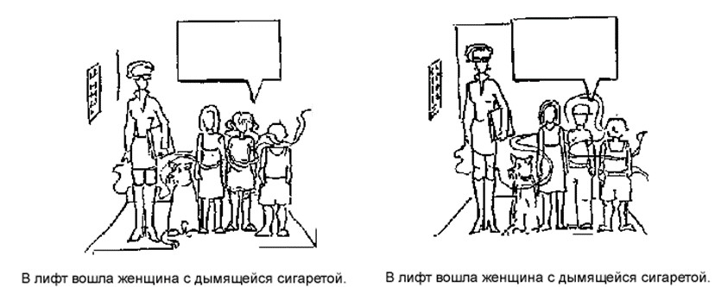
Карточка 2. Предложение пробы алкоголя со стороны значимого взрослого (рис. 13). У Леши (Иры) дома праздник. Взрослый говорит: «Ты уже взрослый(ая), можешь выпить немного с нами.» Что ответит Леша (Ира)?
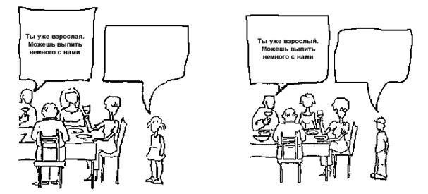
Карточка 3. Предложение пробы табака со стороны сверстника того же пола (рис. 14). Летом во дворе Леша (Ира) встретил(а) друга(подругу) и тот (та) ему(ей) говорит: «У меня сигареты как в рекламе. Хочешь попробовать?» Что ответит Леша (Ира)?
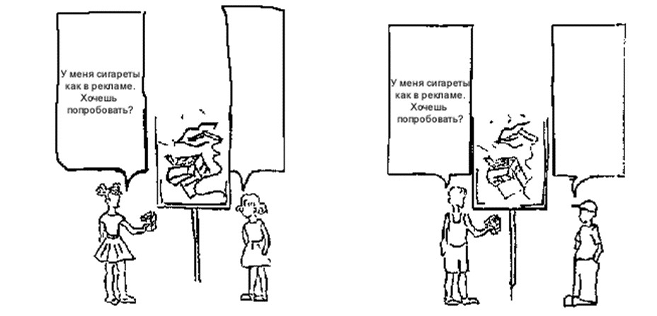
Карточка 4. Проба неизвестного вещества. Некритичное вовлечение к наркотизацию (рис. 15). Леша (Ира) думает: «Не знаю, что это, но пахнет вкусно и выглядит вполне съедобно. Попробовать?» Что сделает Леша (Ира)?
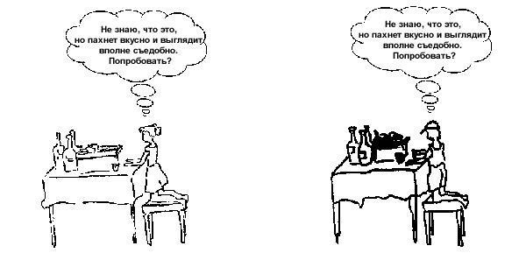
Карточка 5. Пассивное курение (рис. 16). В комнате много людей. За столом в центре сидят люди, которые курят и играют в карты. Двое играют рядом с ними в железную дорогу. В углу двое смотрят телевизор. Двое строят из кубиков у окна. Один у двери. Двое читают книгу. Кто из них может быть Лешей (Ирой)?
Почему ты так думаешь?
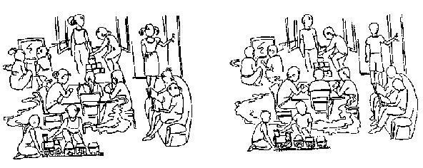
Карточка 6. Предложение пробы алкоголя со стороны значимого взрослого (рис. 17). Летом Леша (Ира) с мамой возвращались домой. Мама говорит: «Сока нет, Леша (Ира)! Хочешь джин-тоник?»
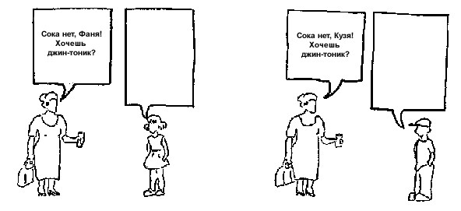
Карточка 7. Предложение пробы табака со стороны группы сверстников того же пола (рис. 18). Летом в лагере Леша (Ира) встретил(а) друзей (подруг).
Они ему(ей) говорят: «Покурим? Давай с нами!» Что ответит Леша (Ира)?
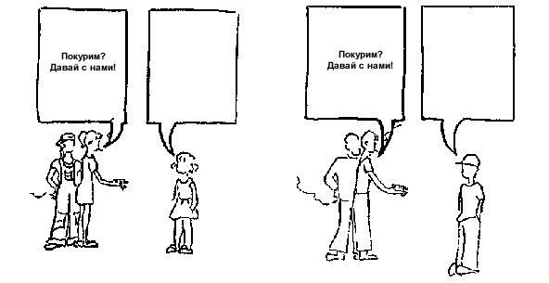
Карточка 8. Предложение пробы алкоголя со стороны группы сверстников тог же пола (рис. 19). Вечером в деревне Леша (Ира) вышел (вышла) погулять и увидел(а) друзей (подруг). Они ему(ей) говорят: «Привет, а мы тут пиво пьем...» «Будешь с нами?» Что ответит Леша (Ира)?
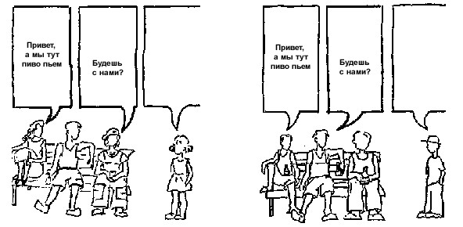
Карточка 9. Предложение неизвестного вещества. Некритичное вовлечение в наркотизацию (рис. 20). Леша (Ира) гулял(а) возле школы и встретил(а знакомых. Они ему (ей) говорят: «Такого ты еще не пробовал(а)!
Держи!» Что скажет и сделает Леша (Ира)?
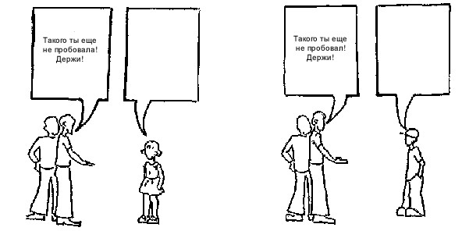
Карточка 10. Проба алкоголя в одиночестве (рис. 21). Леша (Ира) помогал(а) накрывать на стол и подумал(а): «Родители сказали, что я могу пробовать все, что есть на столе. Я бы попробовал(а)...» Что?
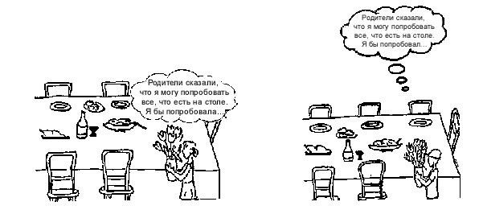
По окончании работы, учащиеся сдают свои конверты с ответами, которые потом обрабатываются. На этом занятие заканчивается. Ребятам результаты диагностики не сообщаются.

Диагностика оценки эффективности реализации программы

Методика выявления степени информированности о вредных привычках

Инструкция. Тебе предлагается проверить, насколько ты осведомлен о вреде курения, приема алкоголя или наркотиков. Внимательно прочитай вопросы и утверждения, выбери один вариант ответа. (Курсивом выделены предпочтительные (правильные) ответы.)

- Что, по твоему мнению, является источником появления вредных привычек?
а) семья; б) улица; в) средства массовой информации; г) ближайшее
окружение человека.
- Большинство ПАВ (табак, алкоголь, наркотики и т. п.) не представляют собой серьезной угрозы здоровью, если принимаются в умеренных количествах.
а) да; б) нет.
- Существуют ли сигареты, которые не приносят вреда?
а) сигареты с фильтром; б) сигареты с низким содержанием никотина; в)
нет.
- Что такое пассивное курение?
а) нахождение в помещении, где курят; б) когда куришь за компанию; в)
когда не затягиваешься сигаретой.
- В легких человека, выкуривающего каждый день в течение года по пачке сигарет, оседает 1 литр табачной смолы.
а) да; б) нет.
- Курение помогает расслабиться, когда человек нервничает? а) да; б) нет.
- Большинство подростков в состоянии бросить курить в любое время?
а) да; б) нет.
- Нет ничего страшного в том, что подростки балуются сигаретами, если они оставят это занятие до того, как курение превратиться в привычку. а) да; б) нет.
- Если человек начал курить в 15 лет, на сколько в среднем уменьшается продолжительность его жизни?
а) на 1–2 года; б) на 5–6 лет; в) на 8 лет и более.
- Крепкие напитки (виски, ром, джин, водка и т. д.) являются более вредными для организма, чем другие алкогольные напитки (вино, пиво и т. д.)?
а) да; б) нет.
- Подросток может стать алкоголиком от пива?
а) да; б) нет.
- Многие алкоголики начинают пить до 20-летнего возраста. а) да; б) нет.
- Что лучше помогает отрезветь пьяному?
а) кофе; б) холодная вода; в) время; г) прогулка.
- Большинство наркоманов впервые употребили наркотик:
а) под давлением; б) за компанию; в) случайно.
- Какая возрастная группа наиболее подвержена наркотической зависимости?
а) 10–17; б) 18–25; в) 26–35; г) 36–60; д) 61 и старше.
- Прекратить употреблять наркотики можно в любой момент. а) да; б) нет.
- Люди, употребляющие наркотики, очень часто не осознают, что зависят от них.
а) да; б) нет.
- Зависимость от наркотиков формируется только после их многократного употребления.
а) да; б) нет.
- Каждый раз, когда человек находится в состоянии наркотического опьянения, происходит разрушение клеток мозга, которые затем не восстанавливаются.
а) да; б) нет.
- ПАВ вызывают у человека потерю интереса к той деятельности, которая раньше была интересна.
а) да; б) нет.

Обработка результатов: за каждый правильный ответ присваивается 1 балл. Все баллы суммируются:
- 14–20 баллов – уровень осведомленности о ПАВ высокий; • 8–13 баллов – уровень информированности о ПАВ средний;
- 7 баллов и менее – уровень осведомленности о ПАВ низкий.

Анкета «Отношение к ПАВ»

Инструкция. Тебе предлагается ответить на вопросы анкеты. Внимательно прочитай вопросы и выбери один вариант ответа.

Вопрос | Вариант ответа
 | А | Б | В
1. Твое отношение к рекламе табака и спиртных напитков в средствах массовой информации? | Мне не нравится такая реклама | Мне все равно | Мне интересна такая реклама
2. Как ты относишься к ребятам, которые имеют привычки курить, выпивать, употреблять наркотики? | Осуждаю их | Мне все равно | Завидую им
3. Если среди твоих друзей окажется человек, который употребляет наркотики, то ты… | Перестану с ним общаться | Изменю отношение в худшую сторону | Продолжу с ним общаться
4. Как ты относишься к наличию вредных привычек у своих близких и друзей? | Осуждаю их | Мне все равно | Завидую им
5. Какое чувство вызывают у тебя алкоголики и наркоманы? | Отрицательные эмоции | Мне жалко их | Мне все равно
6. Как ты относишься к курению? | Категорически против | Безразлично | Нормально
7. Как на тебя действует информация о наркотиках, которую ты получаешь из бесед в школе, телепередач, публикаций в Интернете, в соцсетях? | Вызывает негативное  отношение к  употреблению наркотиков | Не влияет на мое отношение к наркотикам | Вызывает желание попробовать
8. Как ты относишься к спиртному? | Категорически против | Мне все равно | Нормально
9. Как ты относишься к компании сверстников, где все употребляют наркотики? | Не одобряю | Безразлично | Одобряю
10. Как ты относишься к наркотикам? | Никогда не пробовал иине буду | Безразлично | Считаю, что все надо в жизни попробовать
11. Необходима ли с учащимися работа по предупреждению вредных привычек? | Я хотел бы, чтобы такая работа проводилась | Мне все равно | Нет, я не хотел бы, чтобы такая работа проводилась
12. Влияет ли на продолжение дружеских отношений факт употребления спиртных напитков вашим другом  (подругой)? | Да, я перестану с ним (ней) дружить | Я стану меньше  общаться с ним (ней) | Нет, не повлияет, мне все равно

Обработка результатов: за каждый ответ а – 2 балла; б – 1 балл; в – 0 баллов. Все баллы суммируются:
- 14–20 баллов – отношение ребенка к ПАВ и лицам, их
употребляющих, негативное;
- 8–13 баллов – отношение ребенка к ПАВ и лицам, их употребляющих, больше нейтральное, безразличное;
- 7 баллов и менее – отношение к ПАВ и лицам, их употребляющих, положительное, есть риск приобщения ребенка к ПАВ.

Проективная диагностическая методика Н. Гусевой «Приключения Кузи и Фани»

Применение данной проективной методики позволяет не только оценить поведенческую готовность детей в наркогенных ситуациях, но и выявить некоторые особенности актуального состояния школьника, наиболее значимые для него и конфликтные сферы взаимоотношений, сделать вывод об уровне агрессивности в общении и др.
Необходимые материалы: почтовые конверты и наборы карточек с изображением наркогенных ситуаций для каждого ученика.
Ход обследования:
Ученик получает конверт с набором карточек, на которых изображены наркогенные ситуации. (В авторском варианте мальчики получают карточки с изображением и описанием “приключений” мальчика Кузи, девочки – Фани, но так как у младших подростков имена Кузя и Фаня уже могут вызывать смех, удобнее назвать их более привычными для ребят именами, например Ирой и Лешей.) Инструкция:
Вы ведь знаете, что такое комиксы? В комиксах слова героев пишутся внутри таких облачков. Давайте придумаем и допишем текст к картинкам, которые вы найдете в конвертах с вашими фамилиями. Интересно и здорово получится, если каждый из вас сделает все самостоятельно, и тогда у нас будет много разных комиксов. Посмотрите на первую картинку (рис. 1).
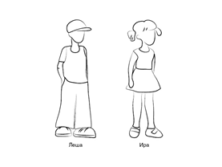
На ней нарисован мальчик или девочка. Это Леша или Ира. Им столько же лет, сколько и вам. Дальше на карточках нарисованы истории, в которые они попадают. Посмотрите, что происходит на картинке, и придумайте, что скажет, подумает или сделает Леша (Ира). Напишите это внутри облачка. Только нельзя давать шуточные ответы. Постарайтесь придумать, как поступит Леша или Ира, если ко всему, что происходит, они относятся серьезно.
Тестовые задания, предъявляемые в начале работы по программе:
Карточка 1. Пассивное курение (рис. 2). Взрослый курит под - знаком,
запрещающим курение, герой стоит рядом. Что подумает и сделает Леша (Ира)?
Карточка 2. Предложение пробы алкоголя со стороны значимого взрослого на праздник (рис. 3). Дома на Новый год мама говорит: “С праздником, сынок (доченька)! Хочешь немного шампанского?” Что ответит Леша (Ира)?
Карточка З. Предложение пробы табака со стороны сверстника того же пола (рис. 4). Летом Леша (Ира) гулял(а) во дворе с другом (подругой). Друг (подруга) нашел (нашла) пачку сигарет и говорит: “Смотри, что мы нашли!
Сигареты. Прикольно! Попробуем?” Что ответит Леша (Ира)?
Карточка 4. Проба неизвестного вещества, некритичное вовлечение в наркотизацию (рис. 5). Летом Леша (Ира) был(а) в деревне и забежал(а) в дом, на столе бутылка с жидкостью. Леша (Ира) думает: “Пить ужасно хочется.
Что это в бутылке? Попробовать?” Что он(а) сделает?
Карточка 5. Пассивное курение (рис. 6). Слева экран. Перед экраном на первом ряду сидят подростки и курят, дым распространяется на два последующих ряда. Третий ряд условно свободен от дыма. Отметь крестиком, где сядет Леша (Ира) в кинозале. Почему ты так думаешь?
Карточка 6. Предложение пробы алкоголя значимым взрослым (рис. 7). Леша (Ира) с папой возвращались домой, и папа говорит: Пить хочешь? Ладно, можешь отхлебнуть у меня немного пива. Что скажет Леша (Ира)?
Карточка 7. Предложение пробы табака со стороны группы сверстников (рис. 8). Вечером в лагере Леша (Ира) вышел (вышла) погулять и увидел(а) друзей (подруг). Один (одна) говорит: Будешь курить?”, другой(ая): давай с нами!”.
Что ответит и сделает Леша (Ира)?
Карточка 8. Предложение пробы алкоголя со стороны группы сверстников того же пола (рис. 9). Летом в деревне Леша (Ира) встретил(а) друзей (подруг). Один (одна) из них говорит: “У меня день рождения. Выпьешь за мое здоровье?” Что скажет и сделает Леша (Ира)?
Карточка 9. Предложение пробы неизвестного вещества со стороны сверстников. Некритичное вовлечение в наркотизацию (рис. 10). Дома у друзей Леше (Ире) девочка наливает что-то и говорит: Интересно, что это? Попробуем.
Тебе налить? Что скажет и сделает Леша (Ира)?
Карточка 10. Проба алкоголя в одиночестве (рис. 11). Дома после праздника Леша (Ира) увидел(а) на столе стакан и подумал(а): “О, в стакане осталось немного вина. Выпить?” Что сделает Леша (Ира)?
Тестовые задания, предъявляемые после завершения работы по программе:
Помнишь, ты придумывал(а) истории про мальчика Лешу (девочку Иру). Ему (ей) столько же лет, сколько и тебе. Тебе нужно опять придумать, как поступит Леша (Ира) в той или иной ситуации.
Дальше на карточках нарисованы истории, в которые они попадают. Посмотрите, что происходит на картинке, и придумайте, что скажет, подумает или сделает Леша (Ира). Напишите это внутри облачка. Только нельзя давать шуточные ответы. Постарайтесь придумать, как поступит Леша или Ира, если ко всему, что происходит, они относятся серьезно.
Карточка 1. Пассивное курение (рис.12). В лифт вошла женщина с дымящейся сигаретой. Что скажет и сделает Леша (Ира)?
Карточка 2. Предложение пробы алкоголя со стороны значимого взрослого (рис. 13). У Леши (Иры) дома праздник. Взрослый говорит: «Ты уже взрослый(ая), можешь выпить немного с нами.» Что ответит Леша (Ира)?
Карточка 3. Предложение пробы табака со стороны сверстника того же пола (рис. 14). Летом во дворе Леша (Ира) встретил(а) друга(подругу) и тот (та) ему(ей) говорит: «У меня сигареты как в рекламе. Хочешь попробовать?» Что ответит Леша (Ира)?
Карточка 4. Проба неизвестного вещества. Некритичное вовлечение к наркотизацию (рис. 15). Леша (Ира) думает: «Не знаю, что это, но пахнет вкусно и выглядит вполне съедобно. Попробовать?» Что сделает Леша (Ира)?
Карточка 5. Пассивное курение (рис. 16). В комнате много людей. За столом в центре сидят люди, которые курят и играют в карты. Двое играют рядом с ними в железную дорогу. В углу двое смотрят телевизор. Двое строят из кубиков у окна. Один у двери. Двое читают книгу. Кто из них может быть Лешей (Ирой)?
Почему ты так думаешь?
Карточка 6. Предложение пробы алкоголя со стороны значимого взрослого (рис. 17). Летом Леша (Ира) с мамой возвращались домой. Мама говорит: «Сока нет, Леша (Ира)! Хочешь джин-тоник?»
Карточка 7. Предложение пробы табака со стороны группы сверстников того же пола (рис. 18). Летом в лагере Леша (Ира) встретил(а) друзей (подруг).
Они ему(ей) говорят: «Покурим? Давай с нами!» Что ответит Леша (Ира)?
Карточка 8. Предложение пробы алкоголя со стороны группы сверстников тог же пола (рис. 19). Вечером в деревне Леша (Ира) вышел (вышла) погулять и увидел(а) друзей (подруг). Они ему(ей) говорят: «Привет, а мы тут пиво пьем...» «Будешь с нами?» Что ответит Леша (Ира)?
Карточка 9. Предложение неизвестного вещества. Некритичное вовлечение в наркотизацию (рис. 20). Леша (Ира) гулял(а) возле школы и встретил(а знакомых. Они ему (ей) говорят: «Такого ты еще не пробовал(а)!
Держи!» Что скажет и сделает Леша (Ира)?
Карточка 10. Проба алкоголя в одиночестве (рис. 21). Леша (Ира) помогал(а) накрывать на стол и подумал(а): «Родители сказали, что я могу пробовать все, что есть на столе. Я бы попробовал(а)...» Что?
По окончании работы учащиеся сдают свои конверты с ответами, которые потом обрабатываются.
Протокол обследования по методике «Приключения Кузи и Фани».
Фамилия, имя ребенка _____________________________________________
Класс _________ Дата __________

Первая серия заданий - до начала профилактической работы
№ рис. | Тестовое задание | Ответ | Код
 |  |  | Проба/отказ | Аргументация | Реактивный/  активный | Реальный/  фантастический
1 | Пассивное курение
2 | Предложение пробы алкоголя со стороны значимого взрослого на праздник
3 | Предложение пробы табака со стороны  сверстника того же пола
4 | Проба неизвестного вещества, некритичное вовлечение в  наркотизацию
5 | Пассивное курение
6 | Предложение пробы алкоголя значимым  взрослым
7 | Предложение пробы табака со стороны группы сверстников
8 | Предложение пробы алкоголя со стороны группы сверстников того же пола
9 | Предложение пробы неизвестного вещества со стороны сверстников
10 | Проба алкоголя в  одиночестве
Итого

Вторая серия заданий – после завершения работы по программе
№ рис. | Тестовое задание | Ответ | Код
 |  |  | Проба/отказ | Аргументация | Реактивный/  активный | Реальный/  фантастический
1 | В лифт вошла женщина с дымящейся сигаретой.  Что скажет и сделает ___?
2 | «Ты уже взрослый(ая), Можешь выпить немного с нами.»
3 | «У меня сигареты как в рекламе. Хочешь  попробовать?»
4 | «Не знаю, что это, но пахнет вкусно и выглядит вполне съедобно.  Попробовать?»
5 | В комнате много людей. За столом в центре сидят люди, которые курят и играют в карты. Двое играют рядом с ними в железную дорогу. В углу двое смотрят телевизор. Один стоит у окна. Один у двери. Двое читают книгу. Кто из них ___? Почему ты так думаешь ?
6 | «Сока нет, _____. Хочешь джин-тоник?»
7 | «Покурим? Давай с нами»
8 | «Привет, а мы тут пиво пьем» «Будешь с нами?»
9 | «Такого ты еще не  пробовал(а)! Держи.»
10 | «Родители сказали, что я могу пробовать все, что есть на столе. Я бы  попробовал(а) _______»
Итого

Обработка и интерпретация результатов:
Проводится качественный анализ результатов обследования каждого ребенка.
- Отмечается, готов или нет, ребенок пробовать психоактивное или неизвестное вещество.
За согласие попробовать и соответствующие действия присваивается — “1” балл, за отказ — “+1” балл.
В случае пассивного курения — “+1” балл присваивается за уход из прокуренного помещения. Если же ребенок рассуждает о вреде курения, но при этом остается рядом с курящим, не осознавая опасности пассивного курения, такому ответу присваивается 0 баллов.
- Анализируется аргументация выбора поведения (пробы или отказа от пробы).
Если ребенок никак не объясняет свой выбор, присваивается 1 балл.
В том случае, когда ребенок приводит какое-то объяснение, можно выделить две принципиальные линии аргументации.
В первом варианте приводится объяснения не связанные с употреблением ПАВ.
Например: “Мама будет ругаться…” или “Нельзя трогать сигареты, вдруг там взрывчатка”. Такие ответы получают 1 балл.
Другой тип аргументации отмечается в случае, если ребенок объясняет тот или иной выбор причинами, связанными со свойствами ПАВ, правилами и последствиями их употребления. Такому ответу присваивается 2 балла. Например: “Я не пью шампанское, а то голова закружится, а если много алкоголя пить, то можно и умереть”. Или: “В помещении курить нельзя, а туг еще и знак”; “Сядет на последний ряд, там дыма нет вредного”.
Также 2 балла получает аргументация, предполагающая отождествление героя истории с потребителем ПАВ: “Да, я пьяница и буду пить вино” или, наоборот “Я непьющий и некурящий, а спортсмен”.
Если в ответе ребенка содержится аргументация двух типов, оценивается та, которая названа (написана) первой.
З. Оценивается характер указанных ребенком действий: реактивный или активный.
Если ребенок коротко реагирует на обращение окружающих, характер указанных действий может расцениваться как реактивный. Выбор реактивных действий оценивается в 1 балл. Например: “Спасибо, не хочу” в ответ на предложение; такие действия, как “отвернется”, “заткнет нос” — в ситуации пассивного курения.
Активными могут считаться инициативные действия ребенка при разрешении проблемной ситуации. Активным действиям присваивается 2 балла. Например: “Дяденька, дай закурить” (в ситуации пассивного курения); “Почему вы тут курите, тут же нельзя. Затушите сигарету, а то я заберу и выкину сам” (в той же ситуации). Активным действием может считаться поиск альтернатив употреблению ПАВ. Например: “Лучше я пойду домой воды попью”; “Налейте мне лучше не шампанского, а лимонада”.
- Отмечается, является ли выбранный стиль поведения осуществимым в реальной жизни или предлагается сугубо фантастический способ решения ситуации.
Фантастическим может считаться способ с привлечением волшебной силы, третьих несуществующих в данной ситуации лиц. Например: “А он достанет гранатомет, и мозги в разные стороны...”; “Сломает лифт. Заберет сигарету, вырвет ее вместе с рукой. Рука будет валяться с сигаретой. Леша ее на стенку повесит”; “Закроется невидимым плащом, который не пропускает дым”. Когда ребенок первый раз предлагает такой нереальный способ действий, исследователь напоминает, что это истории об обычном мальчике (обычной девочке), и просит придумать, что сделает обычный человек в реальной жизни, если ко всему что происходит он относится серьезно. Если после такого напоминания нереальные варианты поведения, тем не менее, предлагаются снова, в соответствующей графе протокола ставится восклицательный знак “!”. Такие ответы могут быть связаны либо с когнитивными проблемами ребенка (относительно часто встречающиеся при легкой интеллектуальной недостаточности), либо с отсутствием у ребенка адекватных ситуации ресурсов преодоления сложных ситуаций. В этом случае основное внимание следует уделить вопросу формирования навыков сопротивления наркогенному давлению.
- Кроме перечисленных линий анализа, следует обратить внимание на наличие формальных, однотипных социально желательных ответов,
Результаты качественно-количественного анализа реакций каждого ребенка (по каждой серии тестовых заданий) могут быть вычислены как произведение баллов, присвоенных поведенческой реакции по выделенным линиям анализа (за исключением последней).
Ответы ребенка в каждой ситуации могут располагаться в диапазоне от -4 до +4 баллов.
Следует иметь в виду, что ребенок может давать формальные, социально одобряемые шаблонные ответы. Поэтому в любом случае данные, полученные с помощью этой методики, необходимо рассматривать только в комплексе с другими вышеуказанными методиками.
Чтобы выявить наиболее потенциально опасные ситуации и оценить риск приобщения к тому или иному ПАВ, результаты каждого ребенка приводятся в сводной таблице.
Сводная таблица «Поведенческая готовность в наркогенных ситуациях по результатам методики “Приключения Ку3и и Фани”».
ПАВ | Тип ситуации | № рис | Проба/отказ | Аргументация | Реактивный/  активный | Реальный/  фантастический | Реальные ответы
Табак | Пассивное курение | 2, 12
 |  | 6, 16
 | Предложение пробы табака со стороны сверстника | 4, 14
 | Предложение пробы табака со стороны группы сверстников | 8, 18
Алкоголь | Предложение пробы алкоголя со стороны значимого взрослого | 3, 13
 |  | 7, 17
 | Предложение пробы алкоголя со стороны группы сверстников | 9, 19
 | Проба алкоголя в одиночестве | 11, 21
Неизвестное  вещество | Проба неизвестного вещества | 5, 15
 | Предложение пробы неизвестного вещества | 10, 20
Итого

Чем выше положительный балл, набранный ребенком, тем сильнее антинаркотические установки. Чем больше отрицательных величин, тем выше риск употребления ПАВ или некритичного вовлечения в наркотизацию. Работа по программе может считаться удовлетворительной, если результаты обследования всех детей, прошедших занятия, располагаются в диапазоне положительных величин.

Список литературы:

- Гусева Н.А. Тренинг предупреждения вредных привычек у детей. СПб.:
Речь, 2003.
- Лютова Е.К., Монина Г.Б. Тренинг эффективного взаимодействия с детьми. – СПб.: ООО Изд-во “Речь”, 2001.
- Обучение жизненно важным навыкам в школе: пособие для классных руководителей / Под ред. Н.П. Майоровой. – СПб.: Издательство “Образование - Культура”, 2002.
- Практическая психология образования. Под ред. Дубровиной И.В. – СПб.
2004г.
- Прутченков А.С. Социально-психологический тренинг в школе. М. – Изд-во ЭКСМО Пресс, 2001.
- Руководство практического психолога // Психологические программы развития личности в подростковом и старшем школьном возрасте / Под. ред. И.В. Дубровиной. М., 1995.
- Самоукина Н.В. Практический психолог в школе: лекции, консультирование, тренинги. – М.: Изд-во Института Психотерапии, 2005.
- Смирнова Е.Е. Познаю себя и учусь управлять собой. Программа уроков психологии для младших подростков. – СПб.: Речь, 2007.
- Тренинг сказкотерапии: Сборник программ по сказкотерапии / Под ред. Т.Д.
Зинкевич – Евстигнеевой. СПб.: Речь, 2000.
- Я хочу провести тренинг. Пособие для начинающего тренера, работающего в области профилактики ВИЧ/СПИД, наркозависимости. Общественная организация “Гуманитарный проект”.

